Researchdossier ’t Nederlands On Sale
Door Yim Goemans

Inhoud
Inleiding 3
Producties 4
Aflevering 1: Nederlands op z’n Engels 6
Aflevering 2: Back to school 10
Aflevering 3: De comeback van het Nederlands 14
Aflevering 4: Wie bewaakt het Nederlands? 18
Artikel bij aflevering 1 23
Artikel bij aflevering 2 26
Bronnenlijst 29
Format podcastserie 32
Doelgroep en medium 35
Verantwoordingen 36
Foto’s en correspondentie 39

Inleiding
Van meeting, eyeliner en cool tot oh my god en sale. Engelse woorden zijn niet weg te denken uit de Nederlandse taal. De organisatie Onze Taal heeft hier een overview-artikel aan toegewijd aan dit fenomeen genaamd verengelsing en vanwege de populariteit besloot Onze Taal de verengelsing als jaarthema van 2018 te maken. Sindsdien is ons taalgebruik alleen maar meer verengelst. Daarnaast verschijnen er ook geregeld Engelse leenwoorden op de site van het instituut van de Nederlandse taal en zijn veel woorden van het jaar Engelse woorden die wij graag gebruiken zoals rage-bait of het gekozen kinder- en tienerwoord van 2025 ‘6 7 (six seven)’ volgens het NOS Jeugdjournaal. De invloed van het Engels op het Nederlands wordt veel besproken, maar vaak in informatieve of academische contexten. Er ontbreekt journalistieke verdieping die deze ontwikkeling duidt en dit verbindt met de praktijk op een toegankelijkere, journalistieke en meer verhalende manier. Voor mijn afstudeersemester voor de studie Journalistiek aan de Hogeschool Utrecht heb ik er dan ook voor gekozen om mijn vrije productie over de verengelsing van de Nederlandse taal te laten gaan als aanvulling op dit bestaande debat.

In dit dossier benoem ik wat mijn vrije productie precies inhoudt. Ik heb ervoor gekozen om een podcast te maken over dit thema als hoofdmediavorm. Daarnaast heb ik ook artikelen voor bij de afleveringen te schrijven. Deze producties zijn te vinden op mijn persoonlijke SVJmedia-pagina. Voor meer informatie over de gemaakte producties, lees dan dit dossier goed door. Daarnaast zal er ook een hoofdstuk doelgroep en medium zijn, met oog op voor wie deze producties zijn bedoeld, een hoofdstuk over de podcastformat, en een hoofdstuk verantwoordingen over de hele vrije productie.

Producties
Thema: Verengelsing van de Nederlandse taal
Mediavormen:
- Hoofdvorm: podcastserie van 4 afleveringen, waarvan ik de eerste twee afleveringen maak. De andere twee schrijf ik hier uit in zoveel mogelijk detail.
- Achtergrondartikelen voor bij de afleveringen, waarvan ik de eerste twee maak.
- Voxpop voor in de aflevering.

Podcastserie:
Werktitel: ’t Nederlands On Sale

Informatie: een minipodcastserie van vier afleveringen die gaan over het overkoepelende thema de verengelsing van de Nederlandse taal. Elke aflevering gaat over één aspect in dit thema en zal tussen de 20-30 minuten zijn.

Aflevering 1: Nederlands op z’n Engels
Onderwerp: Hoe het Engels voorkomt in het dagelijks Nederlands taalgebruik. De focus ligt op taalgedrag en hoe dit zich uit in de praktijk.

Aflevering 2: Back to school
Onderwerp: Waarom het Engels domineert in het onderwijs. De focus ligt op beleidskeuzes die invloed hebben op taalvaardigheid en de academische status van het Nederlands.

Aflevering 3: De comeback van het Nederlands
Onderwerp: Zijn er tekenen dat het Nederlands juist weer populairder wordt? De focus ligt op de vraag of het Nederlands daadwerkelijk terrein verliest door het Engels.

Aflevering 4: Wie bewaakt het Nederlands?
Onderwerp: de toekomst van onze taal en het belang van taal voor identiteit en cultuur. De focus ligt op wie verantwoordelijkheid draagt voor taalbeleid en taalbehoud.

2 rubriekjes in elke aflevering:
- Vertaal dat eens!: in deze rubriek gaat de host op straat om aan Nederlanders te vragen hoe ze een populair Engels woord zouden vertalen in het Nederlands. Bijvoorbeeld: cringe of influencer.
- Het woord van de week: in elke aflevering wordt er tijdens deze rubriek een populair en relevant Engels woord ontleed en geduid.

Achtergrondartikelen:
- Tiktoktaal op het Nederlands: dit artikel zal gaan over de invloed van sociale media op het Nederlands en zal als extraatje bij de eerste podcastaflevering worden geplaatst, omdat dit onderwerp daar goed bij past en voor extra verdieping.
- Het belang van ‘t Nederlands in het Vlaams hoger onderwijs: dit artikel zal gelinkt worden aan de tweede aflevering die over de rol gaat van het Engels in het Nederlands hoger onderwijs.
- Idee voor bij aflevering 3 of 4: Leenwoorden over de jaren heen: Dit artikel zal gaan over welke talen de Nederlandse taal hebben verrijkt.

Aflevering 1: Nederlands op z’n Engels
Ruwe opzet:
Intro (1 min):
- Jingle
- introductiepraatje
Introductie gast (2-3 min):
- Voorstellen gast
- Icebreaker: wat is je favoriete Engelse leenwoord?
- Interviewvragen:
  - Is deze mix van Engels en Nederlands iets nieuws of zien we dit door de geschiedenis heen vaker?
  - Hoe verklaar je dat Nederlanders tegenwoordig zo snel Engelse woorden overnemen?
Reportage 1 ervaringsdeskundige (gebruikt veel Engels) (2-3 min):
- Spontane audio van persoon
- Introductie persoon
- Interview persoon:
  - Hoeveel Engels gebruik je op een dag?
  - Heb je wat voorbeelden van woorden?
  - Wanneer ging je zo praten?
  - Vind je het irritant van jezelf of juist chill?
  - Gebruik je Engels om dingen minder serieus of juist serieuzer te laten klinken?
  - Wat vinden mensen in je omgeving?
- B-audio: scrollen, wandelen, telefoongesprek etc.
Interview gast deel 1(2-3 min):
- Interview gast:
  - Moeten we ons zorgen maken over de invloed van het Engels op het Nederlands?
  - Kun je voorbeelden geven wanneer het gaat om taalverrijking en taalverarming?
  - Wat zijn volgens jou misverstanden die leven in het debat over verengelsing?
Rubriek: Vertaal dat eens! (2 min):
- Voxpop
- Vragen voxpop:
  - Hoe zou jij het woord ‘influencer’ vertalen naar het Nederlands?
Interview gast deel 2 (2-3 min):
- Zijn er voorbeelden uit het verleden waarop we nu kunnen terugvallen om te begrijpen wat er gebeurt?
- Wat zou er gebeuren als we niets doen aan de verengelsing? Laat de taal dat vanzelf reguleren?
- Hoe ziet het Nederlands er volgens u over tien jaar uit?
Rubriek: het woord van de week (2 min):
- Het woord: 6 7 (six-seven)
- Duiding van mij en gast
Afronding gast + outro (1 min):
- Afronden gast
- Volgende aflevering aankondigen
- Jingle

Draaiboek:
Naam | Rol
Yim Goemans | Host
Marc van Oostendorp | Gast

Wat | Wie
Intro-Jingle
Intro-praatje | Yim: Je hoort ’t overal: mensen die Nederlands en Engels door elkaar gooien alsof het één taal is. Maar wáárom doen we dat?  Welkom bij ’t Nederlands On Sale. Mijn naam is Yim, journalist en taalliefhebber, en in deze podcastserie zul je alles te weten komen over de verengelsing van de Nederlandse taal.  In deze aflevering duiken we in de taal van nu, en kijken we hoe het Engels steeds vaker in ons dagelijks taalgebruik binnendringt.
Voorstellen gast | Yim: Dat doe ik gelukkig niet alleen, want ik heb speciaal voor deze aflevering te gast, Marc van Oostendorp  - Hé, Marc. Voor de mensen die jou nog niet kennen, zou je jezelf even kunnen voorstellen.  Marc: ….  Yim: Maar oké, we gaan het dus vandaag hebben de verengelsing. Dan ben ik wel benieuwd: wat is jouw favoriete Engelse leenwoord?  Marc: …
Interview deel 1 | Yim:  - Is deze mix van Engels en Nederlands iets nieuws of zien we dit door de geschiedenis heen vaker?  Marc: …  - Hoe verklaar je dat Nederlanders tegenwoordig zo snel Engelse woorden overnemen?  Marc: …  Intro repo:  Yim: Er zijn dus genoeg mensen die maar al te graag Engelse woorden overnemen. Één van die mensen is bijv. Lieke. We gaan even luisteren naar haar ervaringen hierover.
Repo ervaringsdeskundige | [Play audio]
Interview deel 2 | Yim: Nou, Lieke als je dit luistert. Bedankt dat we een kijkje konden krijgen in je leven.  Ik kan me wel vinden, dat ze hier en daar Engelse woorden in ’t gesprek gooit, want eerlijk, daar maak ik mij ook vaak genoeg schuldig aan.  - Hoe zit dat bij jou, Marc?  Marc: …  Yim:  - Moeten we ons zorgen maken over de invloed van het Engels op het Nederlands?  - Kun je voorbeelden geven wanneer het gaat om taalverrijking en taalverarming?  - Wat zijn volgens jou misverstanden die leven in het debat over verengelsing?
Bumper
Rubriek: vertaal dat eens! | Yim: En dan nu: Vertaal dat eens! dé rubriek waarin we Engelse woorden toch in een Nederlands jasje proberen te stoppen. Voor deze aflevering ging ik de straten op met de vraag:  - Hoe zou je het woord ‘influencer’ vertalen naar het Nederlands?  [Play audio]
Interview deel 3 | Yim: Marc, hoe zou jij het woord ‘influencer’ vertalen?  Marc: …  Yim:  - Zijn er voorbeelden uit het verleden waarop we nu kunnen terugvallen om deze verengelsing te begrijpen?  - Wat zou er gebeuren als we niets hieraan doen? Wat gebeurt er dan met het Nederlands?  - Hoe ziet het Nederlands er volgens jou over tien jaar uit?
Bumper
Rubriek: ‘t woord van de week | Yim: Nou, we zijn al bijna aan het eind van deze aflevering. Dat betekent: tijd voor het woord van de week!  Deze aflevering is ’t woord: six seven! Die is verkozen tot hét kinder- en tienerwoord van 2025. Het rare aan dit woord is dat het eigenlijk niet echt een betekenis heeft.  Het woord is afkomstig uit een nummer van de rapper Skrilla en werd steeds populairder door video-edits over basketbalspelers en de uitdrukking ging uiteindelijk helemaal viraal op sociaal media.  Nou, ik heb deze uitdrukking dus nog nooit gebruikt, waarom is dit toch zo populair?  Marc: …
Bumper
Afronding | Yim: Dan zijn we bij het einde gekomen van deze aflevering van ’t Nederlands On Sale! Allereerst, heel erg bedankt, Marc, dat je erbij kon zijn.  Marc: … [kort antwoord]  Wil je meer weten over dit thema, neem dan een kijkje op svjmedia.nl voor informatie en achtergrondartikelen.  In de volgende aflevering gaan we het hebben over de rol van het Engels in het Nederlands hoger onderwijs. See you next time!
Outro-jingle

Aflevering 2: Back to school
Ruwe opzet:
Intro (1 min):
- Jingle
- introductiepraatje
Introductie gast (2-3 min):
- Voorstellen gast
- Icebreaker: Gebruik je veel Engelse leenwoorden tijdens het lesgeven? (voorbeelden?)
- Interviewvragen:
  - Waarom is het Engels zo’n grote rol gaan spelen in het Nederlands hoger onderwijs?
  - Hoe vergelijken we internationaal gezien wat betreft de verengelsing van het hoger onderwijs?
Reportage 1 ervaringsdeskundige (universiteitsstudent) (2-3 min):
- Spontane audio van persoon
- Introductie persoon
- Interview persoon:
  - Welke zaken van jouw opleiding zijn op dit moment in het Engels?
  - Was dat een verrassing voor je of niet?
  - Wanneer merk je dat het Engels een drempel voor je vormt?
  - Kun je een situatie beschrijven waarin dit het geval is?
  - Wat levert het Engels je wél allemaal op?
  - Denk je dat jouw opleiding beter zou zijn als er meer Engels of meer Nederlands wordt gebruikt?
- B-audio: college, gesprek met internationale student, geluid schrijven etc.
Interview gast deel 1(2-3 min):
- Interview gast:
  - Ik kan me voorstellen dat er studenten zijn die niet bekwaamd genoeg zijn in het Engels. Is er bewijs dat studenten slechter presteren door Engelstalige lessen?
  - Gaat dit toenemende gebruik van het Engels ten koste van de Nederlandse (academische) taalvaardigheid van studenten?
  - Optioneel: Hoe zit het met docenten van wie de moedertaal niet Engels is. Gaat dat ten koste van het onderwijs?
Rubriek: Vertaal dat eens! (2 min):
- Voxpop
- Vragen voxpop:
  - Hoe zou jij het woord ‘cringe’ vertalen naar het Nederlands?
Interview gast deel 2 (2-3 min):
- Momenteel zijn er veel discussie gaande over het beperken van Engelstalige opleidingen. Hoe kijk jij ernaar?
- Wat zou een juiste balans zijn?
Rubriek: het woord van de week (2 min):
- Het woord: Rage bait (het Oxford-woord van het jaar 2025)
- Duiding van mij en gast
Afronding gast + outro (1 min):
- Afronden gast
- Volgende aflevering aankondigen
- Jingle

Draaiboek:
Naam | Rol
Yim Goemans | Host
Sterre Leufkens | Gast

Wat | Wie
Intro-Jingle
Intro-praatje | Yim:  Je hoort ’t overal: mensen die Nederlands en Engels door elkaar gooien alsof het één taal is. Maar wáárom doen we dat?  Welkom bij ’t Nederlands On Sale. In deze podcastserie zul je alles te weten komen over de verengelsing van de Nederlandse taal.  In deze aflevering nemen we een kijkje naar het Engels in het hoger onderwijs.
Voorstellen gast | Yim: Dat doe ik gelukkig niet alleen, want ik heb speciaal voor deze aflevering te gast,  Sterre Leufkens.  - Hé, Sterre. Voor de mensen die jou nog niet kennen, zou je jezelf even kunnen voorstellen?  Sterre: ….  Yim: Maar oké, we gaan het dus vandaag hebben over de verengelsing in het hoger onderwijs. Gebruik jij veel Engelse leenwoorden tijdens het lesgeven? (voorbeelden?)
Interview deel 1 | Yim:  - Waarom is het Engels zo’n grote rol gaan spelen in het Nederlands hoger onderwijs?  - Hoe vergelijken we internationaal gezien, wat betreft de verengelsing van het hoger onderwijs?  Sterre: …  Intro repo:  Yim: Hoe je het wendt of keert, het Engels is niet meer weg te denken in het hoger onderwijs. De 21-jarige Nathaniel Post studeert sociologie in Amsterdam, waar het Nederlands en het Engels continu naast elkaar worden gesproken. We gaan even naar zijn ervaringen luisteren.
Repo ervaringsdeskundige | [Play audio]
Interview deel 2 | Yim: Nou, Nathaniel, als je dit luistert. Bedankt dat we een kijkje konden krijgen in je leven.  - Ik kan me voorstellen dat er genoeg andere studenten zijn die niet bekwaamd genoeg zijn in het Engels. Is er bewijs dat studenten slechter presteren door Engelstalige lessen?  - Gaat dit toenemende gebruik van het Engels ten koste van de Nederlandse (academische) taalvaardigheid van studenten?  - Optioneel: Hoe zit het met docenten van wie de moedertaal niet Engels is. Gaat dat ten koste van het onderwijs?  Sterre: …
Bumper
Rubriek: vertaal dat eens! | Yim: En dan nu: Vertaal dat eens! Dé rubriek waarin we Engelse woorden toch in een Nederlands jasje proberen te stoppen. Voor deze aflevering ging ik de straten op met de vraag:  - Hoe zou je het woord ‘cringe’ vertalen naar het Nederlands?  [Play audio]
Interview deel 3 | Yim: Sterre, hoe zou jij het woord ‘cringe’ vertalen?  Sterre: …  Yim:  - Momenteel zijn er veel discussie gaande over het beperken van Engelstalige opleidingen. Hoe kijk jij ernaar?  - Wat zou, denk je, een juiste balans zijn?  Sterre: …
Bumper
Rubriek: ‘t woord van de week | Yim: Nou, we zijn al bijna aan het eind van deze aflevering. Dat betekent: tijd voor het woord van de week!  Deze aflevering is ’t woord: Rage bait. Dit is het Oxford-woord van het jaar 2025. Het woordenboek definieert dit woord als volgt: Informatie, afbeeldingen en/of video’s die op internet worden gezet om mensen opzettelijk boos te maken, oftewel woede uitlokken, en hen aan te moedigen om online te reageren.  - Sterre, wat is er zo bijzonder aan dit woord?  Sterre: …
Bumper
Afronding | Yim: Dan zijn we bij het einde gekomen van deze aflevering van ’t Nederlands On Sale! Allereerst, heel erg bedankt, Sterre, dat je erbij kon zijn.  Sterre: … [kort antwoord]  Wil je meer weten over dit thema, neem dan een kijkje op svjmedia.nl voor informatie en achtergrondartikelen.  In de volgende aflevering gaan we het hebben over of er tekenen zijn dat het Nederlands als taal weer een comeback maakt. See you next time!
Outro-jingle

Aflevering 3: De comeback van het Nederlands
Ruwe opzet:
Intro (1 min):
- Jingle
- introductiepraatje
Introductie gast (2-3 min):
- Voorstellen gast
- Icebreaker: wat is je favoriete Nederlandse woord?
- Interviewvragen:
  - Zie je dat er signalen zijn dat het Nederlands als taal weer populairder wordt?
  - Op welke plekken zie je dat het Nederlands weer sterker wordt?
Reportage 1 ervaringsdeskundige (moet Nederlands bij de vereniging gebruiken) (2-3 min):
- Spontane audio van persoon
- Introductie persoon
- Interview persoon:
  - Waarom mogen jullie geen Engels gebruiken op de vereniging?
  - Ik gebruik best veel Engelse woorden in mijn taalgebruik, bijvoorbeeld, date weekend. Heb je voorbeelden wat jij dan zou gebruiken?
  - Vind je het irritant of juist chill?
  - Wat vinden andere mensen uit de vereniging hiervan?
Interview gast deel 1(2-3 min):
- Interview gast:
  - Het Engels heeft nog altijd een hoog aanzien in Nederland, zeker bij de jongeren, blijkt uit onderzoek van Taalunie. Wordt er iets gedaan om het populairder te maken?
  - Wat is de oorzaak dat het Nederlands weer een comeback maakt? (indien er een comeback is van het Nederlandse taal)?
  - Anders: waarom vinden we het Nederlands minder belangrijk dan het Engels?
Rubriek Vertaal dat eens! (2 min):
- Voxpop
- Vragen voxpop:
  - Hoe zou jij het woord ‘deadline’ vertalen naar het Nederlands?
Interview gast deel 2 (2-3 min):
- Wat zijn de voordelen van een sterkere Nederlandse taal? En zijn er ook nadelen?
- Denk je dat het Nederlands populairder of juist minder populair wordt?
Rubriek: woord van de week (2 min):
- Het woord: hallucineren
- Duiding van mij: Dit woord is uitgeroepen tot het Van Dale-woord van 2025.
Afronding gast + outro (1 min):
- Afronden gast
- Volgende aflevering aankondigen
- Jingle

Draaiboek:
Naam | Rol
Yim Goemans | Host
Jos Swanenberg, Paulien Cornelisse | Mogelijke gast(en)

Wat | Wie
Intro-Jingle
Intro-praatje | Yim:  Je hoort ’t overal: mensen die Nederlands en Engels door elkaar gooien alsof het één taal is. Maar wáárom doen we dat?  Welkom bij ’t Nederlands On Sale. In deze podcastserie zul je alles te weten komen over de verengelsing van de Nederlandse taal.  In deze aflevering nemen we een kijkje of er tekenen zijn dat het Nederlands een comeback maakt.
Voorstellen gast | Yim: Dat doe ik gelukkig niet alleen, want ik heb speciaal voor deze aflevering te gast,  [naam gast]  - Hé, [gast]: Voor de mensen die jou nog niet kennen, zou je jezelf even kunnen voorstellen?  Gast: ….  Yim: Maar oké, we gaan het dus vandaag hebben over of het Nederlands een populaire taal is en zetten we juist onze taal in het zonnetje. Wat is jouw favoriete Nederlandse woord?  Gast: …
Interview deel 1 | Yim:  - Zie je dat er signalen zijn dat het Nederlands als taal weer populairder wordt?  - Op welke plekken zie je dat het Nederlands weer sterker wordt?  Gast: …  Intro repo:  Yim: Een goed voorbeeld van een plek waar het Nederlands dominant blijft is de [studentenverening] waar er geen Engelse woorden mogen worden gebruikt. Student [naam van Lid] is [leeftijd] jaar oud en lid van de vereniging. We gaan even luisteren naar zijn/haar ervaringen.
Repo ervaringsdeskundige | [Play audio]
Interview deel 2 | Yim: Nou, [naam ervaringsdeskundige], als je dit luistert. Bedankt dat we een kijkje konden krijgen in je leven.  - Het Engels heeft nog altijd een hoog aanzien in Nederland, zeker bij de jongeren, blijkt uit onderzoek van Taalunie. Worden er nog bepaalde dingen gedaan om het populairder te maken?  - Wat ss de oorzaak dat het Nederlands weer een comeback maakt? (indien er een comeback is van het Nederlandse taal)?  - Anders: waarom vinden we het Nederlands minder belangrijk dan het Engels?  Gast: …
Bumper
Rubriek: vertaal dat eens! | Yim: En dan nu: Vertaal dat eens! Dé rubriek waarin we Engelse woorden toch in een Nederlands jasje proberen te stoppen. Voor deze aflevering ging ik de straten op met de vraag:  - Hoe zou je het woord ‘deadline’ vertalen naar het Nederlands?  [Play audio]
Interview deel 3 | Yim: [Gast], hoe zou jij het woord ‘deadline’ vertalen?  Gast: …  Yim:  - Wat zijn de voordelen van een sterkere Nederlandse taal? En zijn er ook nadelen?  - Denk je dat het Nederlands populairder of juist minder populair wordt?  Gast: …
Bumper
Rubriek: ‘t woord van de week | Yim: Nou, we zijn al bijna aan het eind van deze aflevering. Dat betekent: tijd voor het woord van de week!  Speciaal voor de aflevering is het woord van de week een Nederlands woord. Het woord is ‘hallucineren’. Dit woord is uitgeroepen tot het Van Dale-woord van 2025. Het woordenboek definieert het als volgt: informatie verstrekken die niet op betrouwbare data is gebaseerd en daarom onnauwkeurig of volstrekt onjuist is.  - Echt nieuw woord is dit niet hè, [Gast]? Dus waarom is dit woord momenteel zo speciaal?  Gast: …
Bumper
Afronding | Yim: Dan zijn we bij het einde gekomen van deze aflevering van ’t Nederlands On Sale! Allereerst, heel erg bedankt, [gast], dat je erbij kon zijn.  Gast: … [kort antwoord]  Wil je meer weten over dit thema, neem dan een kijkje op svjmedia.nl voor informatie en achtergrondartikelen.  In de laatste aflevering gaan we het hebben over de toekomst van de Nederlandse taal en waarom taal zo belangrijk is voor onze cultuur en identiteit. See you next time!
Outro-jingle

Aflevering 4: Wie bewaakt het Nederlands?
Ruwe opzet:
Intro (1 min):
- Jingle
- introductiepraatje
Introductie gast (2-3 min):
- Voorstellen gast
- Icebreaker: welk woord zou jou het best omschrijven?
- Interviewvragen:
  - In Nederland, België en Suriname is het Nederlands de officiële taal. De Nederlandse Taalunie zorgt voor het beleid op de Nederlandse taal. Dan vraag ik me af. Is zo’n instituut nodig? En waarom precies?
  - Wanneer verandert taal zó sterk dat we niet meer van het huidige Nederlands kunnen spreken?
Reportage 1 ervaringsdeskundige (expat die het Nederlands leert) (2-3 min):
- Spontane audio van persoon
- Introductie persoon
- Interview persoon:
  - Wanneer ben je begonnen het Nederlands te leren?
  - Waarom koos je ervoor om het Nederlands te leren?
  - In Nederland kom je best ver met alleen het Engels. Merk je nu voordelen, nu je ook het Nederlands kent? Zo ja, welke voordelen?
  - Voel je je nu meer thuis in Nederland sinds je de taal spreekt?
  - Zijn er dingen die je nu beter begrijpt over Nederland doordat je het Nederlands begrijpt?
  - Wat betekent het Nederlands voor jou persoonlijk?
Interview gast deel 1(2-3 min):
- Is taal iets wat we actief moeten beschermen of moeten we het eigenlijk de vrije loop laten gaan?
- Is het erg als het Nederlands kleiner wordt?
- Want in hoeverre hangt taal samen met culturele en nationale identiteit?
Rubriek Vertaal dat eens! (2 min):
- Voxpop
- Vragen voxpop:
  - Hoe zou jij het woord ‘slay’ vertalen naar het Nederlands?
Interview gast deel 2 (2-3 min):
- Voor wie is de toekomst van een verengelst Nederlands en voor wie niet?
- Wat ik mij afvraag: zal het Nederlands sneller of slomer veranderen t.o.v. vroeger? Juist omdat we nu instituten hebben die onze taal reguleren, maar aan de andere kant communicatie nog makkelijker gaat met bijv. sociale media.
- Welke veranderingen zien we nú al en wat zeggen die over de richting waarin het Nederlands zich naartoe beweegt?
Rubriek: woord van de week (2 min):
- Het woord: (AI-)slop
- Duiding van mij:
Afronding gast + outro (1 min):
- Afronden gast
- Volgende aflevering aankondigen
- Jingle

Draaiboek:
Naam | Rol
Yim Goemans | Host
Marten van der Meulen, Rik van Gijn | Mogelijke gast(en)

Wat | Wie
Intro-Jingle
Intro-praatje | Yim:  Je hoort ’t overal: mensen die Nederlands en Engels door elkaar gooien alsof het één taal is. Maar wáárom doen we dat?  Welkom bij ’t Nederlands On Sale. In deze podcastserie zul je alles te weten komen over de verengelsing van de Nederlandse taal.  In deze laatste aflevering nemen we een kijkje in de glazen bol. We gaan het namelijk hebbe over de toekomst van het Nederlands. Maar niet alleen dat, ook het belang van taal voor onze cultuur en identiteit.
Voorstellen gast | Yim: Dat doe ik gelukkig niet alleen, want ik heb speciaal voor deze aflevering te gast,  [naam gast]  - Hé, [gast]. Voor de mensen die jou nog niet kennen, zou je jezelf even kunnen voorstellen?  Gast: ….  Yim: Maar oké, we gaan het dus vandaag over de toekomst van het Nederlands en taal voor cultuur en identiteit. Om lekker makkelijk te beginnen, welk woord zou jou het best omschrijven?  Gast: …
Interview deel 1 | Yim:  - In Nederland, België en Suriname is het Nederlands de officiële taal. De Nederlandse Taalunie zorgt voor het beleid op de Nederlandse taal. Dan vraag ik me af. Is zo’n instituut nodig? En waarom precies?  - Wanneer verandert taal zó sterk dat we niet meer van het huidige Nederlands kunnen spreken?  Gast: …  Intro repo:  Yim: Er zijn genoeg mensen die geïnteresseerd zijn om de Nederlandse taal te leren. Zo ook [naam expat], hij/zij woont nu al [aantal] jaar in Nederland, is [beroep] en leert nu al een tijdje de Nederlandse taal. We gaan even luisteren naar zijn/haar ervaringen.
Repo ervaringsdeskundige | [Play audio]
Interview deel 2 | Yim: Nou, [naam ervaringsdeskundige], als je dit luistert. Bedankt dat we een kijkje konden krijgen in je leven.  - Is taal iets wat we actief moeten beschermen of moeten we het eigenlijk de vrije loop laten gaan?  - Is het erg als het Nederlands kleiner wordt?  - Want in hoeverre hangt taal samen met culturele en nationale identiteit?  Gast: …
Bumper
Rubriek: vertaal dat eens! | Yim: En dan nu: Vertaal dat eens! Dé rubriek waarin we Engelse woorden toch in een Nederlands jasje proberen te stoppen. Voor deze aflevering ging ik de straten op met de vraag:  - Hoe zou je het woord ‘slay’ vertalen naar het Nederlands?  [Play audio]
Interview deel 3 | Yim: [gast], hoe zou jij het woord ‘slay’ vertalen?  Gast: …  Yim:  Voor wie is de toekomst van een verengelst Nederlands en voor wie niet?  - Wat ik mij afvraag: zal het Nederlands sneller of slomer veranderen t.o.v. vroeger? Juist omdat we nu instituten hebben die onze taal reguleren, maar aan de andere kant communicatie nog makkelijker gaat met bijv. sociale media.  - Welke veranderingen zien we nú al en wat zeggen die over de richting waarin het Nederlands zich naartoe beweegt?  Gast: …
Bumper
Rubriek: ‘t woord van de week | Yim: Nou, we zijn al bijna aan het eind van deze aflevering. Dat betekent: tijd voor het woord van de week!  Deze aflevering is ’t woord: slop of eigenlijk specifieker AI-slop. Dit woord is verkozen als hét 2025-woord volgens het blad The Economist en het Merriam-Webster-woordenboek Het woordenboek definieert dit woord als volgt: digitale content van lage kwaliteit dat vaak in grote hoeveelheden wordt geproduceerd door AI.  - [Gast], aan wat voor content denk jij aan als je denkt aan slop?  Gast: …
Bumper
Afronding | Yim: Dan zijn we bij het einde gekomen van deze laatste aflevering van ’t Nederlands On Sale! Allereerst, heel erg bedankt, [gast], dat je erbij kon zijn.  Gast: … [kort antwoord]  Wil je meer weten over dit thema, neem dan een kijkje op svjmedia.nl voor informatie en achtergrondartikelen.  Deze serie is helaas ten einde gekomen. Dus ook aan alle luisteraar, heel erg bedankt voor het luisteren van ’t Nederlands On Sale! Dit zal vast niet de laatste keer zijn dat ik een podcast host of zelf te gast ben, dus als het zover is:  See you next time!
Outro-jingle

Artikel bij aflevering 1

Tiktoktaal op het Nederlands
Door Yim Goemans
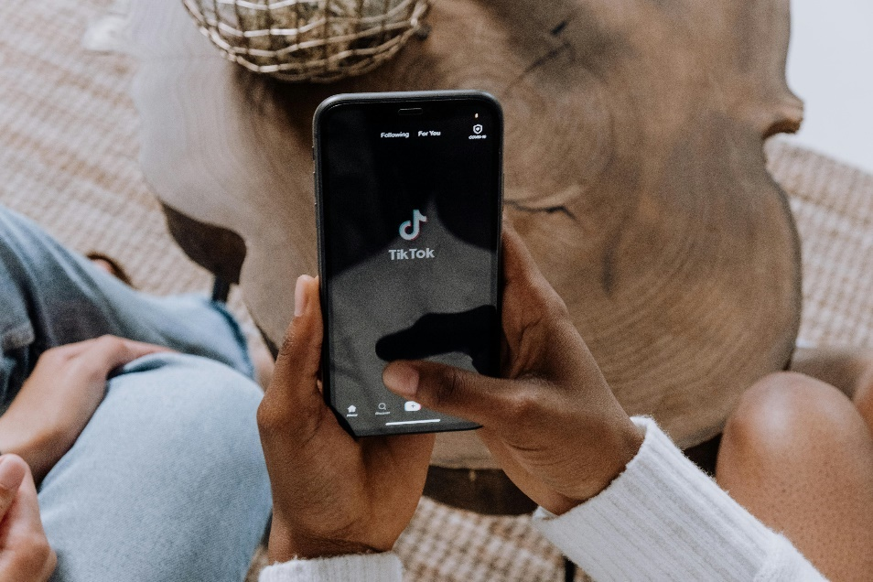
https://www.pexels.com/nl-nl/foto/handen-iphone-smartphone-apple-5081930/

Het begon met een paar dansjes, maar inmiddels beïnvloedt TikTok ook hoe jongeren praten. Woorden zoals rizz, delulu, slay en vibe, iedereen gebruikt ze online, ook in Nederlandstalige video’s. Engelse woorden op sociale media overspoelen de Nederlandse taal. Wat doet dat met onze taal en is dit een bedreiging of een verrijking?

Sociale media zijn niet weg te denken in de huidige samenleving. Nog nooit is het zo gemakkelijk om content te delen, van must-have-recepten tot de smeuïgste juice van je lievelingsinfluencer. Gebruikers nemen maar al te graag deze Engelse termen over. In een handomdraai kun je via je smartphone allerlei talen oppikken. “Taalverandering is natuurlijk van alle tijden. Het idee dat sommigen hebben dat sociale media nu heel sterk de taal beïnvloeden is overdreven, maar het is wel een aanjager van taalverandering”, vertelt Kristel Doreleijers. Zij is onderzoeker bij het Meertens Instituut. Ze houdt zich vooral bezig met jongerentaal en taalvariatie op sociale media.

“Vroeger had je face-to-face-contact nodig met een andere spreker om elkaar te horen en daar dingen van over te kunnen nemen. Nu kan dat gewoon vanachter je smartphone. Dus in die zin is het niet een nieuw verschijnsel, maar de manier waarop het gebeurt is simpelweg sneller”, aldus Doreleijers. Met andere woorden, sociale media zijn een soort katalysator voor taalverandering.

Engels in the spotlights
Het Nederlands is door de eeuwen heen veel veranderd. “Eind jaren nul, toen straattaal in opkomst was, kwam taalinvloed vooral uit migrantentaal. Dus er kwamen veel woorden uit het Surinaams, Marokkaans, Papiamento en ook wel wat uit het Engels. Maar je ziet nu dat de huidige jongerengeneratie veel van het Engels overnemen”, aldus Doreleijers. Maar liefst 979 Engelse woorden hebben een plekje bemachtigd in de laatste editie van de Dikke van Dale van 2022. Dat is zo’n 10% van het totaal aantal nieuwe woorden.

https://commons.wikimedia.org/wiki/File:Flickr_in_Scrabble_letters.jpg

Enkele woorden die nu veel populariteit kennen zijn bijvoorbeeld ‘6 7’, ‘rizz’, ‘Ohio’ of ‘glamour’. “Iedereen kan ‘6 7’ roepen ongeacht de taal die ze spreken. Jongeren gebruiken deze termen natuurlijk in allerlei landen. Het is niet typisch iets Nederlands”, vertelt Doreleijers. Het Engels is momenteel een echte prestigetaal. “Niemand zal zich ervoor schamen of niet durven uit te spreken dat ze goed Engels spreken. Het Engels heeft gewoon meer prestige als tweede taal dan bijvoorbeeld het Marokkaans of Turks. Terwijl dat ook gewoon natuurlijk volwaardige talen zijn.”

TikTok
Met de komst van het platform TikTok in 2017 is taalverandering in een snelstroom beland. Het interessante eraan: de multimodaliteit. “Het spreekt jongeren blijkbaar erg aan: die combinatie van beeld, muziek en taalgebruik. Ook zijn de filmpjes vluchtig.” Tot nu toe is het overnemen van woorden en accenten niet weg te denken door sociale media. “Over het overnemen van grammaticale taaltrends is nog weinig bekend. Dit is omdat grammatica vaak onbewuster is en het duurt wat langer voordat dat echt verandert.”

Zorgen
Oudere generaties vinden vaak dat Nederlandstalige jongeren wel erg veel Engelse woorden gebruiken. Dat is niet helemaal terecht. Uit onderzoek van de Vrije Universiteit van Brussel gebruiken jongeren in algemene situaties in slechts 3% van hun zinnen Engelse woorden. Met vrienden gebruiken jongeren meer Engels woorden, namelijk in 7% van hun zinnen. Ze passen zich aan met wie ze spreken. “Mensen hebben het gevoel dat hoe ze vroeger het Nederlands hebben geleerd de juiste manier is, ook al verandert taal continu”, vertelt Doreleijers

Er is ook veel discussie of sociale media de lees- en schrijfvaardigheden negatief beïnvloeden. De Radboud Universiteit heeft hier onderzoek aan gewijd. De onderzoeker keek naar het gebruik van chattaal en de invloed op de schrijfvaardigheid van jongeren. Wat blijkt: actief WhatsApp-gebruik leidt juist tot betere spelling in schoolteksten. Ook jongeren die sociale media actief en creatief inzetten, schrijven schoolteksten van hogere kwaliteit. “Je hebt die berichtgeving in de media dat de taalvaardigheid van jongeren daalt. Het wordt vaak in verband gebracht: de invloed van sociale media, de kortere aandachtspan en het feit dat jongeren minder goed kunnen lezen en schrijven. Daar is gewoon nog veel meer onderzoek voor nodig om dit te stellen,” vertelt Doreleijers.

Artikel bij aflevering 2

Het belang van ‘t Nederlands in het Vlaams hoger onderwijs
Door Yim Goemans

https://www.pexels.com/nl-nl/foto/leeg-auditorium-met-houten-stoelen-34991640/
Geen nieuw nieuws: Nederland heeft het Engels in het hoger onderwijs al jaren op een voetstuk geplaatst. Dat is een ander verhaal bij onze zuiderburen. Terwijl in Nederland het aantal Engelstalige studies blijft groeien, zijn de Vlamingen daar een stuk terughoudender in.
Dikke kans dat je professor uit Antwerpen in het Nederlands lesgeeft, als je in Vlaanderen gaat studeren. Anders dan in Nederland zit Vlaanderen gebonden aan sterke taalwetten om het Nederlands als academische taal te beschermen. Vlaamse universiteiten mogen maximaal zes procent Engelstalige bachelors aanbieden, voor masters gaat het om 35 procent. En dat terwijl in Nederland het aantal Engelstalige opleidingen in het wetenschappelijk onderwijs al jaren groeit. Zo waren er in 2016 al 81 bacheloropleidingen volledig in het Engels volgens cijfers van het ministerie van Onderwijs, Cultuur en Wetenschap. In 2024 gaat het bijna om het dubbele aantal, namelijk 144 opleidingen.
Het is niet vreemd dat Vlaanderen het gebruik van het Engels in het onderwijs wil beperken, volgens Peter Debrabandere. Hij is docent Nederlands en Duits aan de Hogeschool VIVES Brugge. Daarnaast is hij hoofdredacteur van het taal- en cultuurtijdschrift Neerlandia. “Slechts een klein deel van de opleidingen is Engelstalig. Dat is om te vermijden dat het aantal Engelstalige opleidingen automatisch toeneemt en dat uiteindelijk zo goed als het hele hoger onderwijs Engelstalig is. Nederland is hierin veel verder doorgeschoten dan Vlaanderen.”
De angst voor verengelsing in Vlaanderen is historisch geworteld. “Lang geleden was het Latijn de academische taal in Europa. Langzamerhand veranderde dat steeds meer in de eigen taal. Dus Duits in Duitsland en Nederlands in Nederland. Maar bij het ontstaan van België werd dat Frans, niet het Nederlands, zelfs niet in de Nederlandstalige gebieden.” Daar kwam reactie op. “De Vlamingen hebben zich daartegen verzet. Die scheve situatie heeft lang bestaan. Pas na 1930 kregen de Vlamingen onderwijs in hun eigen taal.”
Voor een tijd was al het onderwijs in het Nederlands in Vlaanderen. “In de 21e eeuw komt het Engels om de hoek kijken. De trend om het hoger onderwijs in een internationale context te gaan organiseren, heeft tot een steeds voornamere rol van het Engels in dat hoger onderwijs geleid. En zo ontstond in Vlaanderen weer die doemgedachte: ‘Het zal toch niet weer gebeuren dat onze taal op de schop moet?’ Daar komt die reflex vandaan van bescherming door de Vlaamse regering.”
Huidige problematiek
Zie zo, het Nederlands blijft bestaan in Vlaanderen met dank aan het taalbeleid. Daar kan Nederland van leren, toch? Hier denken Vlaamse universiteiten anders over. Zij pleiten juist voor meer Engelstalige opleidingen. “Net als Nederland zit Vlaanderen op een centrale plek in Europa, waar veel expertise en mogelijkheden zijn. Veel buitenlandse wetenschappers willen in Vlaamse universiteiten komen werken. De eis dat je binnen een bepaalde tijd een intermediair niveau Nederlands hebt, wordt dan snel een obstakel. Dat taalbeleid houdt niet alleen wetenschappers van buitenaf tegen, maar ook internationale studenten”, aldus Debrabandere.
Momenteel is er weinig overeenstemming tussen de Vlaamse regering en de universiteiten over de mate van verengelsing. “Universiteiten vrezen dat ze worden tegengehouden om internationaler te worden. De politiek vreest daarentegen dat de universiteiten vanzelf door gaan schieten naar alles in het Engels, als ze het taalbeleid loslaat.”
(On)gedeelde houdingen
Ondanks de verschillen in regelgeving hebben Vlamingen en Nederlanders een vergelijkbare sociale houding naar het Nederlands en het Engels. “De invloed van het Engels is sterk door zijn internationale positie. Je hoeft maar naar de taal van de computer te kijken: hoofdzakelijk Engelse woorden die we zowel in Nederland als in Vlaanderen gebruiken.” Wat betreft verengelsing zijn de Vlamingen conservatiever, maar dat is eerder een houding dan een werkelijkheid. “Als je het met een Vlaming hebt over deze problematiek, gebruikt hij onbewust zelf opeens Engelse woorden.”
“Het Engels heeft gewoon een dominantere positie in Nederland en Vlaanderen dan in bijvoorbeeld Duitsland en Frankrijk.” Dit is niet alleen vanwege de omvang van ons gezamenlijk gebied, maar ook omdat we een kruispunt van ontmoetingen zijn. Daarnaast zijn we omringd door dominantere talen Engels, Duits en Frans. “Wij beschouwen onze taal vaak als internationaal minder belangrijk. Dat slaat nergens op, want het Nederlands is objectief gezien helemaal niet zo klein.”
Nederlands als wereldtaal
Het Nederlands staat in de top 50 van de lijst naar aantal moedertaalsprekers van de duizenden talen die in de wereld worden gesproken. In 40 landen wordt het Nederlands als vreemde taal gegeven. Ruim 14.000 studenten leren onze taal in het buitenland volgens cijfers van De Taalunie. “Je moet niet alleen naar het aantal sprekers kijken om het belang van een taal in te schatten. Dat is een verkeerde maatstaf”, aldus Debrabandere. Zo spelen verschillende factoren een rol: economische sterkte van het taalgebied, plekken waar je het Nederlands kunt studeren, aantal literaire vertalingen en aanwezigheid op het internet. “Als je alle criteria met elkaar combineert, zit het Nederlands in de top 15 van de belangrijkste talen van de wereld. Als we dat beter zouden beseffen, zouden we misschien anders kijken naar onze taal en hogere eisen stellen.”

Bronnenlijst

Bronnen aflevering 1:
NOS Nieuws. (2025, 16 december). “67” uitgeroepen tot Kinderwoord van het Jaar 2025. NOS. https://nos.nl/artikel/2594841-67-uitgeroepen-tot-kinderwoord-van-het-jaar-2025

Shoptalk! De verengelsing van de Nederlandse taal. (2020, 22 september). Rijksuniversiteit Groningen. https://www.rug.nl/about-ug/video/archive/2017/shoptalk-de-verengelsing-van-de-nederlandse-taal#:~:text=Engels%20is%20cool?,uitkomsten%2C%20kun%20je%20deze%20verklaren

Verengelsing. (z.d.). Onze Taal. https://onzetaal.nl/schatkamer/lezen/andere-talen/de-invloed-van-het-engels

Bronnen aflevering 2:
Bevaart, F. (2020, februari). Student, spreek je moerstaal! NEMOKennislink. https://www.nemokennislink.nl/publicaties/student-spreek-je-moerstaal/

“Engels in het hoger onderwijs moet niet vanzelfsprekend zijn”. (2017, 6 augustus). NOS. https://nos.nl/op3/artikel/2182626-engels-in-het-hoger-onderwijs-moet-niet-vanzelfsprekend-zijn

Heeg, R. (2024, 4 november). De verengelsing van het onderwijs. Data And Insights Network. https://datainsightsnetwork.nl/de-verengelsing-van-het-onderwijs/

Raad voor de Nederlandse Taal en Letteren. (2016, september). Nederlands als taal van wetenschap en hoger onderwijs. https://www.scienceguide.nl/wp-content/uploads/2017/11/Rapport-Nederlands-als-taal-van-wetenschap-en-wetenschappelijk-onderwijs. . ..pdf

Bronnen aflevering 3:
Nederlands in de wereld. (2023, 16 februari). Taalunie. https://taalunie.org/actueel/364/nederlands-in-de-wereld

Staat van het Nederlands 2025 Nederlands blijft sterk in Vlaanderen en Nederland. (2025, 3 oktober). Taalunie. https://taalunie.org/actueel/607/staat-van-het-nederlands-2025-nederlands-blijft-sterk-in-vlaanderen-en-nederland

Taalkundige over verandering Nederlandse taal: ‘Dialect verdwijnt nooit’. (2025, 2 oktober). NPO Radio 1. https://www.nporadio1.nl/nieuws/binnenland/96b766ff-ab5f-4c7a-b6bd-543e5692a448/de-nederlandse-taal-verandert-maar-verdwijnt-nooit

Van Der Beek, R. (2025, 31 maart). ‘Na drie weken kon ik al een eenvoudig gesprek in het Nederlands voeren’ | DUB. DUB. https://dub.uu.nl/nl/achtergrond/na-drie-weken-kon-ik-al-een-eenvoudig-gesprek-het-nederlands-voeren

Woord van het Jaar 2025. (2025). Van Dale. https://www.vandale.nl/pages/woord-van-het-jaar?srsltid=AfmBOoqOg3AaKD8-S_dCNxMpCKQH5Nt2yks-U5lBTgocXqV9r3I0mgp5

Bronnen aflevering 4:
And The Economist’s word of the year for 2025 is. . . (2025, 3 december). The Economist. https://www.economist.com/culture/2025/12/03/and-the-economists-word-of-the-year-for-2025-is

Hagers, S. (2015, 22 december). De toekomst van de Nederlandse taal: zó praten we in het jaar 2500. Scientias. https://scientias.nl/de-toekomst-van-de-nederlandse-taal-zo-praten-we-in-het-jaar-2500/

Taalwetenschapper: in 2050 bestaat hét Nederlands niet meer. (2023, 24 juni). NPO Radio 1. https://www.nporadio1.nl/nieuws/cultuur-media/916b3096-0524-4c4a-980e-e3b2fed175ad/taalwetenschapper-in-2050-bestaat-het-nederlands-niet-meer

Waarom verandert de Nederlandse taal? (2024, 26 april). NPO Kennis. https://npokennis.nl/longread/7586/waarom-verandert-de-nederlandse-taal

2025 Word of the Year: Slop. (2025, 14 december). Merriam-Webster. https://www.merriam-webster.com/wordplay/word-of-the-year

Bronnen artikel 1:

Nice, rizz, slay en bro: neemt Engels de jongerentaal over? (2025, 8 januari). NPO Radio 1. https://www.nporadio1.nl/nieuws/binnenland/05d1f35e-b076-4cb7-9e83-35e10844bd74/nice-rizz-slay-en-bro-neemt-engels-de-jongerentaal-over

RTV Utrecht. (2022, 20 februari). Nieuwe Dikke Van Dale krijgt 979 Engelse woorden erbij: influencer, airfryer en streetfood. RTV Utrecht. https://www.rtvutrecht.nl/nieuws/3304814/nieuwe-dikke-van-dale-krijgt-979-engelse-woorden-erbij-influencer-airfryer-en-streetfood

Verheijen, L., & Spooren, W. (2021). The impact of WhatsApp on Dutch youths’ school writing and ‎spelling. Journal of Writing Research, 13(1), 155-191‎.

Bronnen artikel 2:
Feiten & cijfers. (z.d.). Taalunie. Geraadpleegd op 23 december 2025, van https://taalunie.org/informatie/24/feiten-cijfers

Hilte, L. (2023, 5 mei). Spreken we straks allemaal Engels aan de universiteit? Stroom. https://stroom.uantwerpen.be/nl/stroomgebied/spreken-we-straks-allemaal-engels-aan-de-universiteit-

Kösters, C. (2025, 24 november). Dit is waarom je zo boos wordt als er “slow” staat in plaats van “langzaam”. Omroep Brabant. https://www.omroepbrabant.nl/nieuws/4794345/dit-is-waarom-je-zo-boos-wordt-als-er-slow-staat-in-plaats-van-langzaam

Ministerie van Onderwijs, cultuur en Wetenschap. (2024). Onderwijstaal NL/ENG bij opleidingen en trajecten. OCW in Cijfers. https://www.ocwincijfers.nl/sectoren/hoger-onderwijs/kwaliteit/overzicht/indicatoren/onderwijstaal-nl-eng-bij-opleidingen-en-trajecten

Zenner, E., & Hautekiet, J. (2023, 17 december). Waarom Vlaanderen? Taalwet, taalstrijd, taalgrens. Neerlandistiek. https://neerlandistiek.nl/2023/12/waarom-vlaanderen-taalwet-taalstrijd-taalgrens/

Zenner, E., & Hautekiet, J. (2024, 14 juli). De tieners zijn het! Neerlandistiek. https://neerlandistiek.nl/2024/07/de-tieners-zijn-het/

Format podcastserie
Het medium podcast is super populair tegenwoordig. Dit blijkt ook uit onderzoek van Markteffect uit 2023. Zo luistert bijna de helft van de Nederlanders weleens naar een podcast en zo’n 66% van de Nederlandse jongeren. Belangrijke aspecten bij het kiezen van een podcast zijn onder andere het thema, betrouwbaarheid, de host(s) en actualiteit. Daarnaast benoemde podcastproducent Ludo de Boo in Villamedia dat podcasts ook als krachtige aanvulling op het journalistieke repertoire kunnen zijn.

Deze vorm spreekt mij erg aan, omdat je veel vrijheid hebt om de podcast vorm te geven. Ik wilde dat dit niet meer dan een losse podcastaflevering zou zijn, dus heb ik ervoor gekozen om het breder aan te pakken. Ik heb een herhaalbaar journalistiek format gemaakt met een vaste, simpele opbouw en toepasbaar op meerdere thema’s.

De podcastserie ’t Nederlands on Sale die ik heb gemaakt heeft een vaste opbouw, omdat dit cruciaal is voor structuur, herkenbaarheid en diepgang. Zo heeft elke aflevering dezelfde opzet. Het maakt dus niet uit welk thema je belicht met deze opzet.

Het format:
Soort: interview-podcast met een host die een gast interviewt met een hoofdthema. Elke aflevering belicht een andere invalshoek van dit thema.
Duur: 20-30 min.

Kale opzet:
Intro (1 min):
- Intro-Jingle
- Introductiepraatje
- Introductie gast (2-3 min)
- Interviewvragen
- Reportage 1 (2-3 min)
- Interview gast deel 1(2-3 min)
- bumper
- Rubriek 1 (2 min)
- Interview gast deel 2 (2-3 min)
- Rubriek (2 min)
Afronding gast + outro (1 min):
- Afronden gast
- Volgende aflevering aankondigen
- Outro-Jingle

Alle afleveringen zijn al voorzien van deze opzet met een draaiboek zoals te zien in de vorige hoofdstukken met de producties. Deze kun je dus ook gelijk zien als voorbeelden voor dit podcastformat.

Feedback op format:
In het kort kan ik uit de feedback van twee journalisten die ervaring hebben met podcast en radio de volgende dingen doen: misschien één rubriek eruit halen, snel aandacht grijpen van de luisteraar, meer ruimte voor de host en promotie van de podcast. Uiteraard waren zij erg onder de indruk van mijn format en waren verder erg tevreden hiermee.

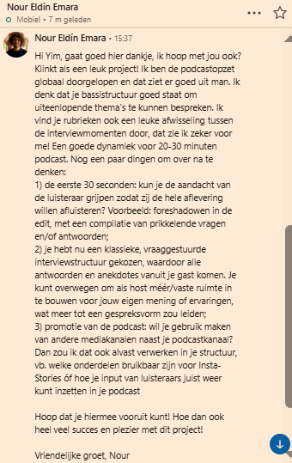
Figuur 1: feedback van journalist en podcasthost Nour Eldín Emara.
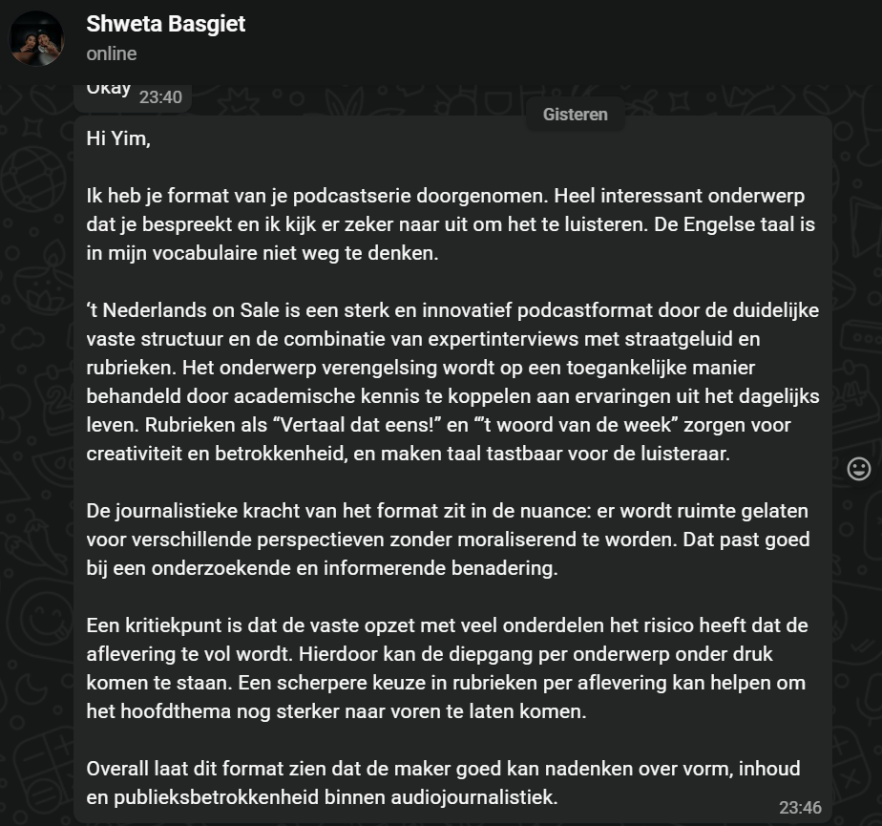
Figuur 2: feedback van Shweta Basgiet, journalist en radiohost bij Omroep Zwart.

Verbeteringen en toevoegingen:
Contentstrategie ’t Nederlands on Sale:
Mediakanaal: Instagram
Doel: inspireren, entertainen.

Contentvormen:
- Reels: Teaser van een nieuwe aflevering. (duur 15-60 sec.)
- Stories: Polls, Q&A, behind the scenes.
- Posts: audiofragmenten met beeld van highlights uit de aflevering.
- Carousels (Meerdere foto’s achter elkaar): samenvattingen, tips/quotes van gasten.

Teaser in de aflevering:
Aan het begin van de aflevering komt er een kort audiofragment uit de aflevering om de luisteraar alvast een idee te geven over wat hij/zij kan verwachten van de aflevering. Dit heb ik dan ook toegevoegd aan de eerste twee afleveringen van de podcastserie op mijn SVJmedia-site. (Wegens een error op de website van HU-MAM), was het niet mogelijk om de audiobestanden te embedden op de pagina op vóór 19 1-2026. Dit zal later worden toegevoegd.) Deze zijn anders ook via onderstaande links te vinden op Soundcloud:

Link aflevering 1: https://soundcloud.com/y-g-682078351/t-nederlands-on-sale-aflevering-1/s-h7QfDcA7TFf?si=4e22311ce4cc404ea954c6444337c70e&utm_source=clipboard&utm_medium=text&utm_campaign=social_sharing

Link aflevering 2: https://soundcloud.com/y-g-682078351/t-nederlands-on-sale-aflevering-2/s-8cfo9Ow01Cs?si=420d7142e5c94daea744ba22c47c28d7&utm_source=clipboard&utm_medium=text&utm_campaign=social_sharing

Doelgroep en medium
Mijn overkoepelende thema van al mijn producties is de verengelsing van de Nederlandse taal. Bij het hoofdstuk producties is het overzicht welke invalshoek hoort bij welke productie. Vanwege dit thema is mijn doelgroep dan ook taalliefhebbers en baken ik dit af op jongvolwassenen, denk aan studenten en ook nog eind twintigers (dus tussen de leeftijd 20-30). Dit is omdat deze doelgroep veel Engels gebruikt in het dagelijks leven en de onderwerpen in dit thema vaak (in)direct over hen gaan. De producties zijn ook daarop aangesloten. Denk bijvoorbeeld aan podcastaflevering 2 over de rol van het hoger onderwijs, wat boeiend is voor studenten. Daarbij bevatten allebei de afleveringen verhalen van de doelgroep in een reportagevorm voor meer herkenning en representatie van de doelgroep in mijn podcast.

Het bijpassende medium waar deze producties interessant voor zouden zijn is Onze taal. Deze organisatie houdt zich bezig met allerlei taalzaken. Ze heeft een tijdschrift over de Nederlandse taal, brengt vaak taalnieuws uit en brengt ook vaak deskundig taaladvies uit. Daarnaast heeft ze ook podcastafleveringen onder de naam ‘over taal gesproken’. Maar zij brengt afleveringen uit die los staan van elkaar, dus steeds een ander onderwerp. Ook heeft ze geen specifieke aflevering over de verengelsing, de gat in de markt voor mij. Mijn podcast is een serie met ook nog aanvullende achtergrondartikelen met één duidelijk overkoepelend thema, wat mijn vrije productie onderscheidend en interessant zou maken voor de organisatie.

De aanvullende achtergrondartikelen kunnen natuurlijk ook gewoon op zichzelf staan zonder de podcast. Zo is deze perfect voor een medium zoals NEMO Kennislink, een wetenschappelijk, journalistiek platform met veel focus op geschreven vorm. Taal is slechts een van de wetenschappelijke onderwerpen dat het platform aankaart. De artikelen passen goed bij hun inhoud en doelgroep (namelijk wetenschapsliefhebbers waaronder dus ook taalliefhebbers). Artikel 1 kijkt naar taal, maar ook naar sociale media, terwijl artikel 2 kijkt naar onderwijs en geschiedenis naast taal. Juist vanwege die brede kijk naar taal als wetenschap zouden deze goed passen bij het platform.

Verantwoordingen
Verantwoording vorm:
De hoofdvorm van mijn vrije productie is audio. Ik heb een minipodcastserie gemaakt over de verengelsing van de Nederlandse taal. Naar mijn mening is podcast erg geschikt omdat taalgebruik, ervaringen en emoties het best hoorbaar zijn via stem. De korte reportages met ervaringsdeskundigen en de diepte-interviews met de expert geven de luisteraar een direct gevoel van betrokkenheid en herkenbaarheid. Daarnaast heeft de podcast het mogelijk gemaakt om dit complexe en ietwat stoffige/non-visuele onderwerp toegankelijk en luchtig te maken voor een breed publiek. Ik heb de eerste twee afleveringen gemaakt en deze zullen staan op mijn persoonlijke SVJmediasite met bij elke aflevering een foto van de gast en mijzelf als beeld met een introductietekstje. Voor de laatste twee afleveringen heb ik onderzoek gedaan zodat ik wel een gedetailleerd draaiboek kon maken voor beide afleveringen.

De achtergrondartikelen vullen de podcastafleveringen aan met een soortgelijk onderwerp van de desbetreffende aflevering maar een andere invalshoek om een breder beeld te krijgen en de artikelen bieden ruimte voor feiten, cijfers en (natuurlijker wijs) achtergrondinformatie en context. Maar het fijne aan de artikelen is, dat deze ook zonder de podcast prima zijn te begrijpen en ze zouden ook goed passen bij het platform NEMO Kennislink, zoals ik heb uitgelegd bij Doelgroep en Medium. Hiervoor heb ik twee achtergrondenartikelen ook daadwerkelijk geschreven voor de eerste twee afleveringen van de podcast. Deze zijn via de link te bereiken bij de pagina van de podcastaflevering op mijn SVJmedia-site.

Ik wilde mijn podcast opnemen in de podcastruimte op Heidelberglaan 15, maar dat mocht niet van de instructeurs wegens bezuinigingen, dus ben ik gewoon langs de gasten geweest met een tascam-apparaat. Wat ook belangrijk is om te benoemen over de tweede aflevering: ik was die dag verkouden en ik haal vaak mijn neus op tijdens die aflevering. Ik heb al zoveel mogelijk eruit gemonteerd. Dat lukte niet met alle neusophalingen, omdat ik vaak ook snoof wanneer de gast aan het praten was en dat kon er gewoonweg niet worden ge-edit. Ik heb al om hulp gevraagd bij de instructeur, maar die zei dat ik er verder niet veel aan kon doen (zie foto’s en correspondentie).

Verantwoording bronnen en data:
Om mijn producties te maken voor dit onderdeel van mijn afstuderen heb ik uiteraard veel bronnen geraadpleegd. Ik heb bij elke productie die is gemaakt eronder een bronnenlijstje gezet. Ik heb gedacht aan verschillende, betrouwbare bronnen. Denk aan de NOS, de publieke omroep van Nederland, of cijfers van de Taalunie, het instituut die de Nederlandse taal reguleert. Ook heb ik een wetenschappelijk onderzoek benoemt in een van mijn artikelen.

Daarnaast heb ik verschillende experts gesproken die veel wisten over taal in het algemeen en met elk hun eigen specialisatie. Voor de eerste aflevering heb ik Marc van Oostendorp gesproken. Hij is taalwetenschapper, zit al lang in het vak en weet veel over taalveranderingen in de Nederlandse taal, waar hij overigens een boek over heeft geschreven. Daarom leek hij mij geschikt voor de eerste aflevering.
Voor de tweede aflevering heb ik Sterre Leufkens gesproken, taalwetenschapper en journalist. Ze is wel gewend aan duidelijke wetenschapscommunicatie en dat leek me handig, omdat ze dan dit complexe onderwerp eenvoudig kon overbrengen. Daarnaast doceert zij ook over tweedetaalonderwijs en taalbeleid. Toepasselijk voor de tweede aflevering.

Taalwetenschapper Kristel Doreleijers heb ik gesproken voor mijn artikel over de invloed van sociale media op het taalgebruik bij jongeren. En toevallig is dat ook juist waar haar expertise ligt. Voor mijn tweede artikel heb ik Peter Debrabandere gesproken voor mijn artikel over de rol van het Engels in het Vlaams hoger Onderwijs. Hij komt uit Vlaanderen en is docent Nederlands. Daarnaast is hij hoofdredacteur van het blad Neerlandia, dat zich richt op taal en cultuuronderwerpen, en hij wist daardoor veel over dit onderwerp.

Voor de derde aflevering leek het mij leuk om Jos Swanenberg of Paulien Cornelisse als gast te hebben. Swanenburg weet veel over taalvariatie en heeft bijgedragen aan het rapport de Staat van het Nederlands. Cornelisse is een bekende taalliefhebber en heeft boeken geschreven over de Nederlandse taal. Beide lijken mij daardoor geschikt voor de aflevering met een kleine voorkeur naar Swanenburg voor diepgang. Voor de laatste aflevering leek het mij leuk om Marten van der Meulen of Rik van Gijn. Van der Meulen is onder andere beleidsadviseur bij de Taalunie en Van Gijn is hoogleraar op het gebied van vitaliteit en diversiteit van talen in de wereld. Allebei toepasselijk voor de laatste aflevering over de toekomst van onze taal en het belang van taal op identiteit en cultuur.
De data die ik heb gebruikt in mijn artikelen komen uit universiteitsonderzoeken en cijfers van Taalunie, bronnen die betrouwbaar en bekend zijn. Ook zijn er hyperlinks naar de data voor transparantie.

Verantwoording kwaliteitsnormen:
Tijdens het maken van elke productie heb ik mij netjes gehouden aan de kwaliteitsnormen. Ik neem privacy erg serieus van bronnen, probeer veel verschillende bronnen aan te kaarten in mijn producties voor een duidelijk beeld van het verhaal. En uiteraard probeer ik zo objectief mogelijk te zijn en dus ook zorgen en tegengeluiden te benoemen indien deze er zijn. Zo benoemde ik in de eerste aflevering van de podcast dat er ophef was over het gebruik van ‘t Engelse woord Slow op de straat in plaats van Langzaam. Hier wilde ik ook hét tegengeluid benoemen dat dus ook speelt bij het gebruik van Engelse woorden, ook al staat dat uiteraard los van mijn eigen mening. Daarnaast probeer ik betrouwbare bronnen te gebruiken, dus naamsbekendheid, kwaliteit/deskundigheid van de bron en naar belangen kijk ik dan. Zo heb ik veel informatie vergaard van de organisaties Onze Taal en Taalunie, omdat deze organisaties bekend zijn in het vak en veel deskundigheid hebben. Maar natuurlijk kijk ik ook naar andere bronnen zoals de publieke omroep NOS en Rijksuniversiteit van Groningen, want anders kan mijn informatie te eenzijdig/biased worden. Voor de transparantie zijn mijn bronnen natuurlijk te vinden in dit dossier, dat ook op mijn publieke SVJmedia-site staat.

Verantwoording AI-gebruik, innovatie en ondernemerschap:
Tijdens het produceren van mijn producties heb ik hier en daar kunstmatige intelligentie (AI) gebruikt ter ondersteuning. Denk bijvoorbeeld gebruik van ChatGPT voor inspiratie voor interviewvragen en ideeën om mijn podcast vorm te geven. Hier wil ik benadrukken dat dit nooit leidend was geweest en ik dus AI voor ondersteuning gebruik en niet klakkeloos ChatGPT’s informatie kopieer en plak. Informatievergaring haal ik dus ook niet van AI en heb ik zélf gezocht tijdens mijn deskresearch.

Er zijn twee gevallen geweest waar ik de producten van ChatGPT en de website SUNO wél heb gebruikt. Dit is omdat ik veel interesse heb in AI en het is ook erg relevant in het huidige medialandschap met alle mogelijke gevaren, consequenties maar ook de mogelijke toepassingen van AI. Daarom heb ik ChatGPT gebruikt om de coverafbeelding te maken voor mijn podcast als innovatie. Ook heb ik het platform SUNO, een bedrijf dat met AI het mogelijk maakt om zelf muziek te maken, om een nummer te maken, dat ik wilde gebruiken voor mijn intro, outro en bumper als innovatie. In het kort, ik heb een prompt gegeven om de cover/muziek te laten maken en daarna dat proces (dus met een iets aangepaste prompt) herhaalt totdat ik tevreden was met het resultaat. Dit heb ik bij drie mensen uit mijn doelgroep neergelegd om te kijken of zij nog op- of aanmerkingen hebben op deze twee AI-producten. Ze vonden het goed passen bij de podcast en leuk gedaan, maar een van hen liet goed blijken dat hij liever had gehad dat ik het zelf had gemaakt, omdat hij tegen AI is. Daarnaast waren het hele kleine details van de opmaak die konden worden aangepast of dat de muziek een tel eerder of later moet worden gestopt, maar niets groots wat moet worden veranderd. In het vervolg zal ik hier beter over nadenken of het nodig is om AI hiervoor te gebruiken. Hoe ik AI heb gebruikt en het commentaar van de doelgroep, kun je gedetailleerder zien in het hoofdstuk Foto’s en correspondentie.

Daarnaast wil ik ondernemerschap aantonen door mijn producties te proberen te verkopen aan andere partijen. Zo heb ik pitch gestuurd naar Onze Taal om mijn podcastserie te proberen te verkopen. In deze pitch leg ik kort de serie uit, wat de doelgroep is en waarom ik denk dat het bij hen past (Foto’s en correspondentie).

Foto’s en correspondentie
AI-gebruik:
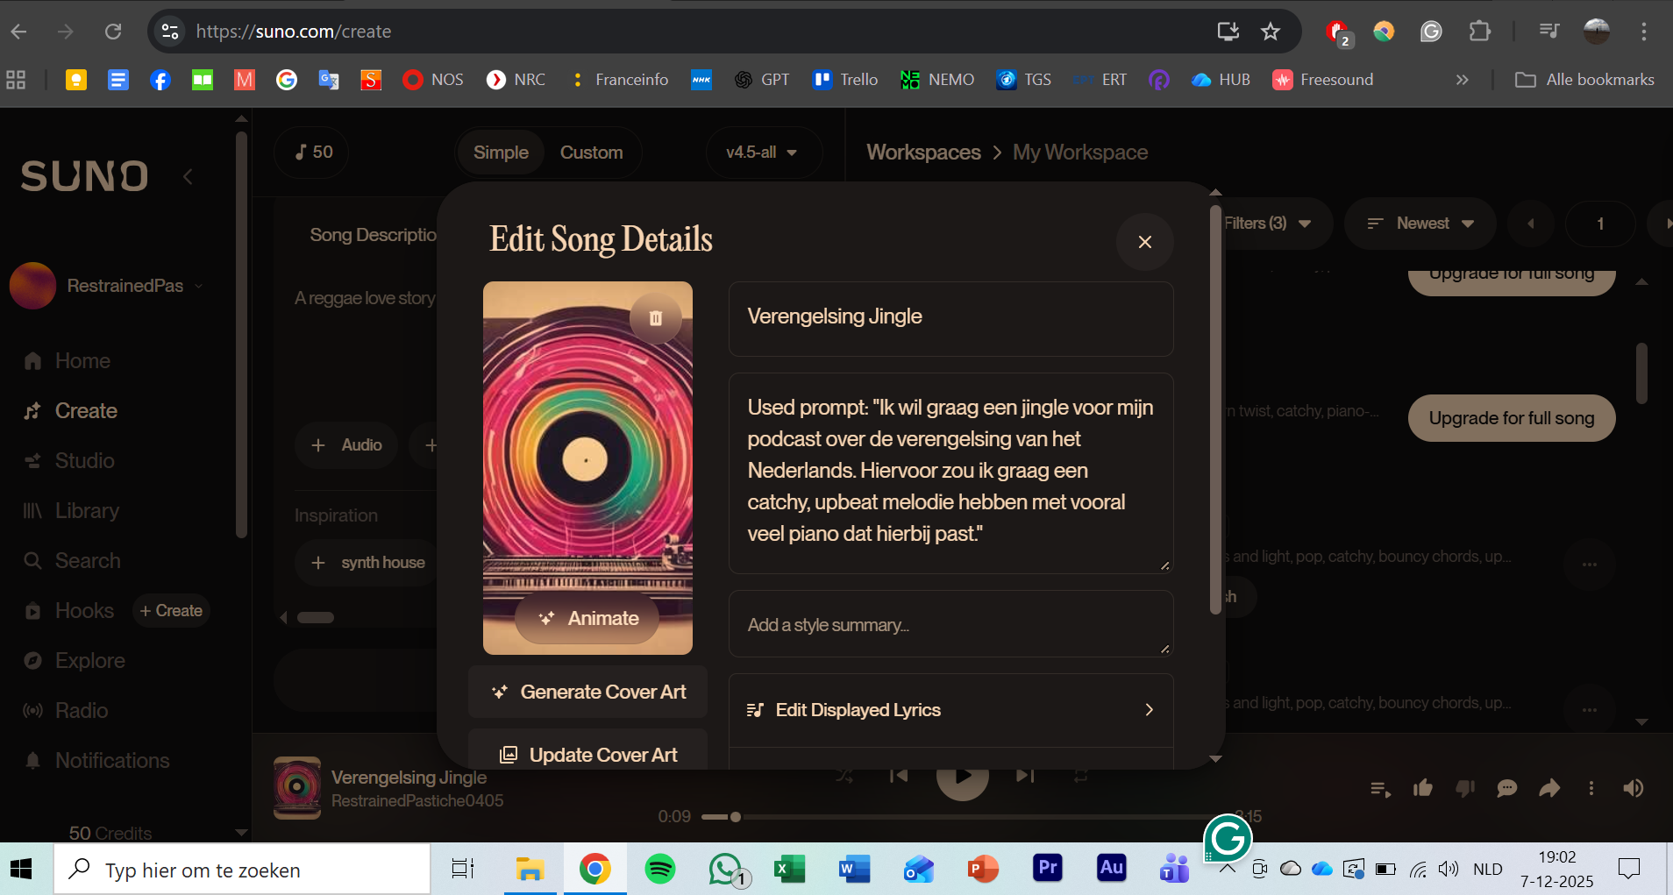
Figuur 3: prompt op SUNO om de intro/outro/bumper te genereren.

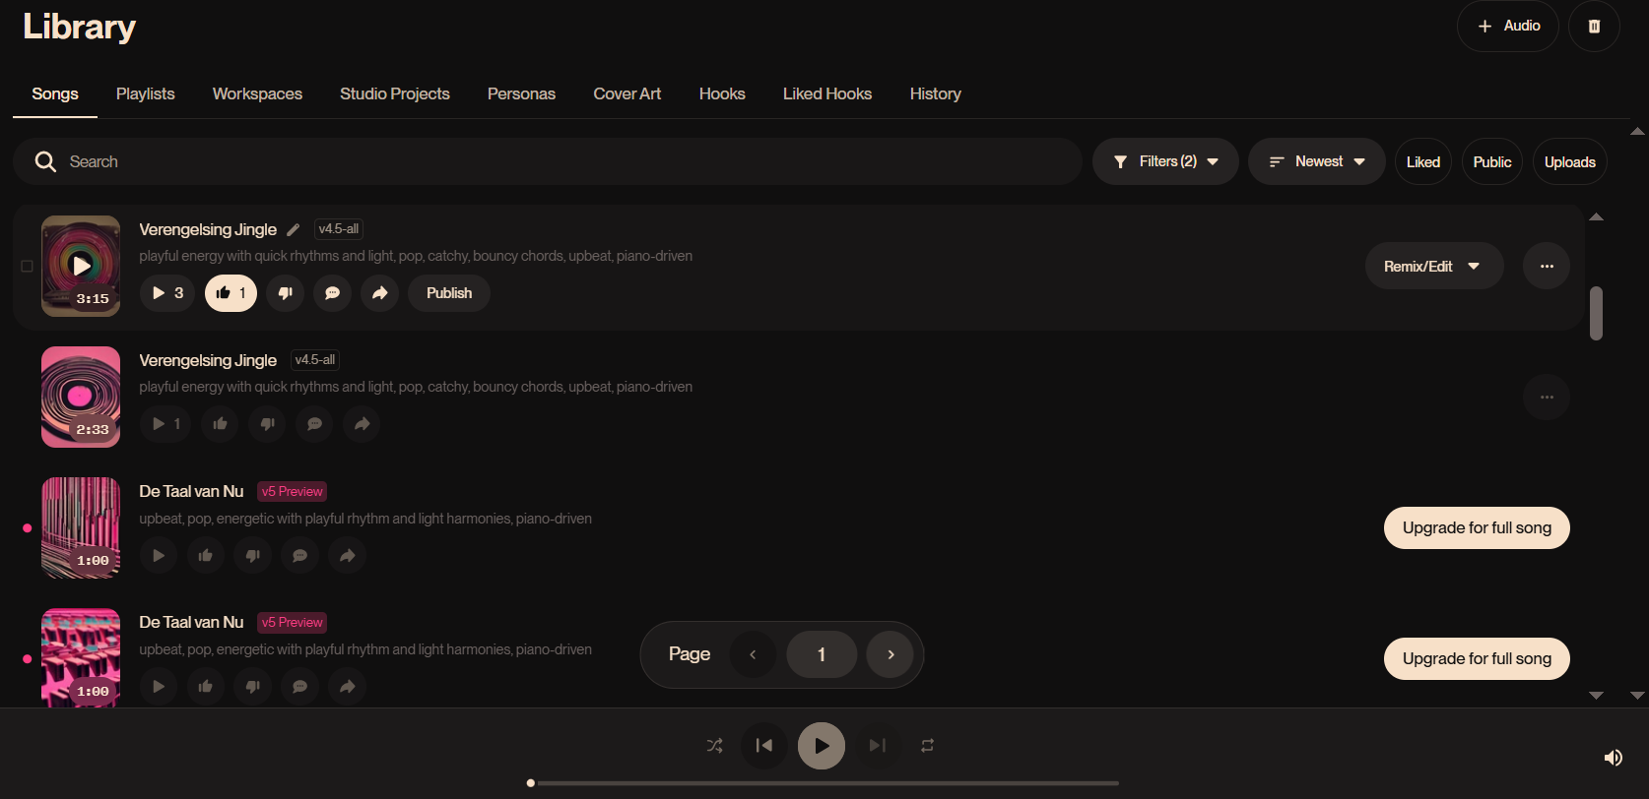
Figuur 4: De gegenereerde nummers van SUNO waarvan ik er één heb gekozen die ik passend vond.
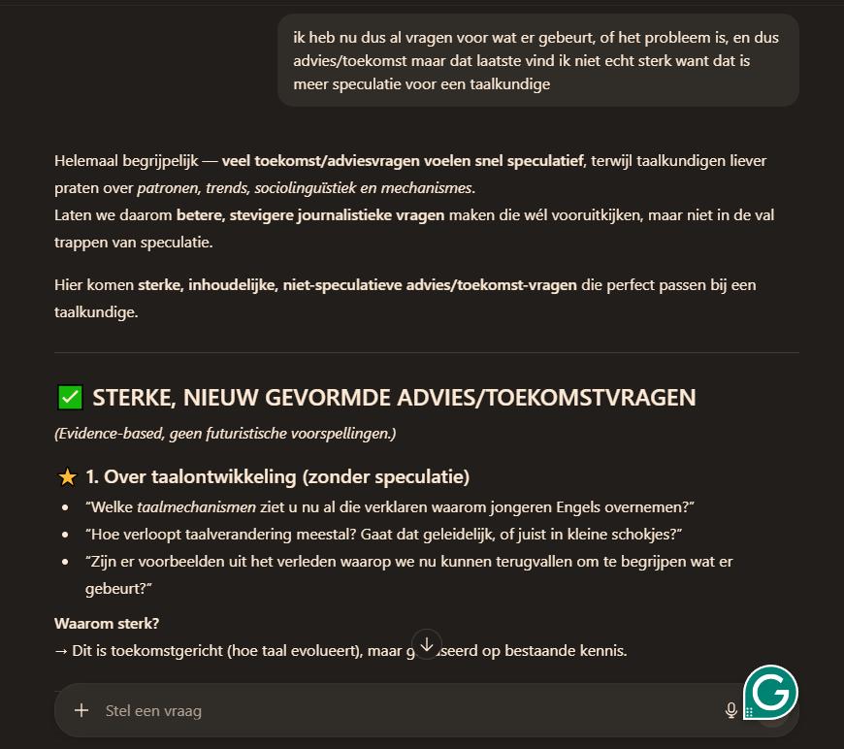
Figuur 5: vragen aan ChatGPT ter inspiratie voor interviewvragen.
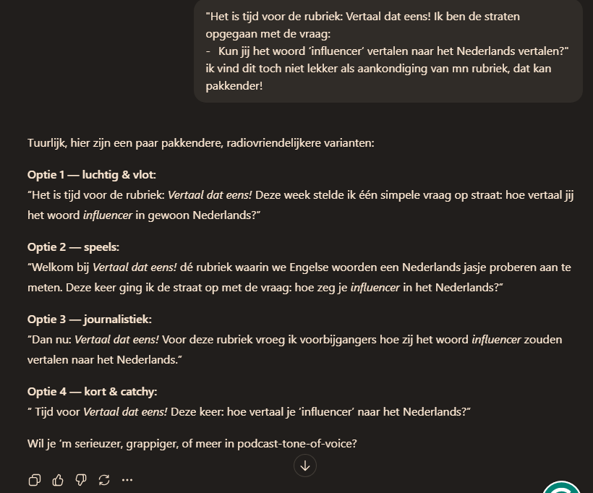
Figuur 6: vraag aan ChatGPT om mijn rubriekintro pakkender te laten klinken.
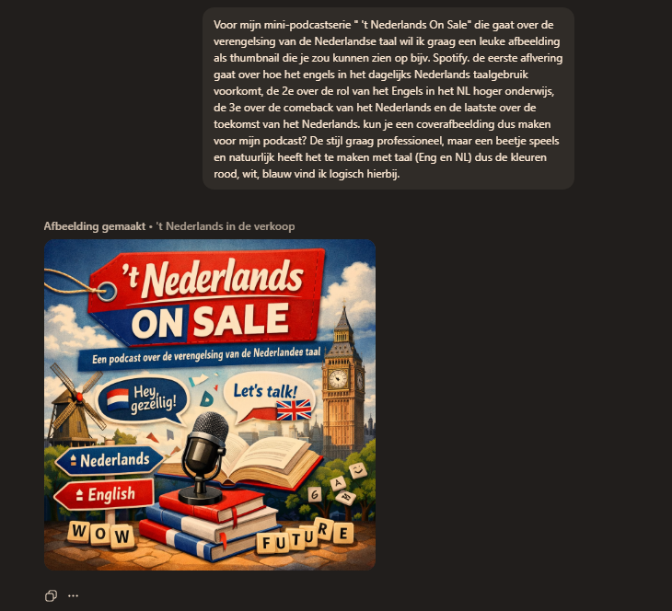
Figuur 7: de prompt op ChatGPT om mijn coverafbeelding te maken. Deze cover vond ik te druk.

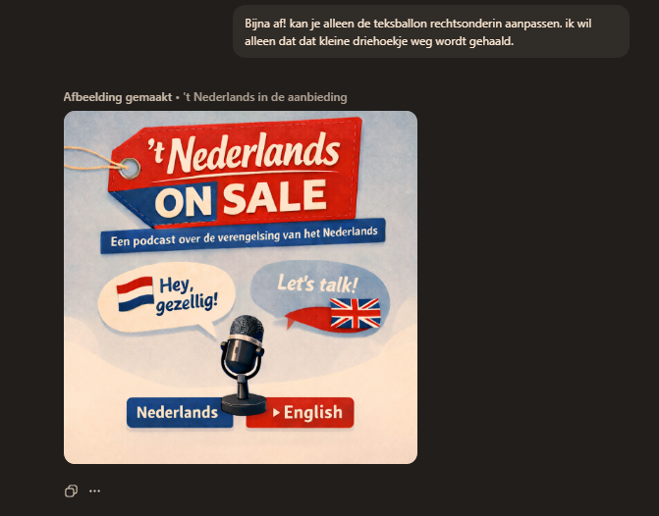
Figuur 8: De zoveelste prompt aan ChatGPT en deze cover afbeelding is het geworden.
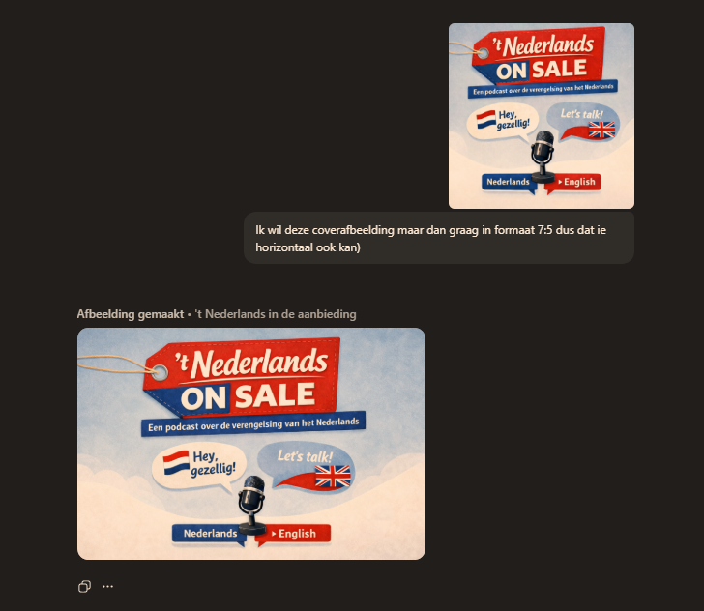
Figuur 9: prompt aan ChatGPT om het formaat aan te passen van mijn cover.

Commentaar op gebruik van de coverafbeelding en het AI-nummer:
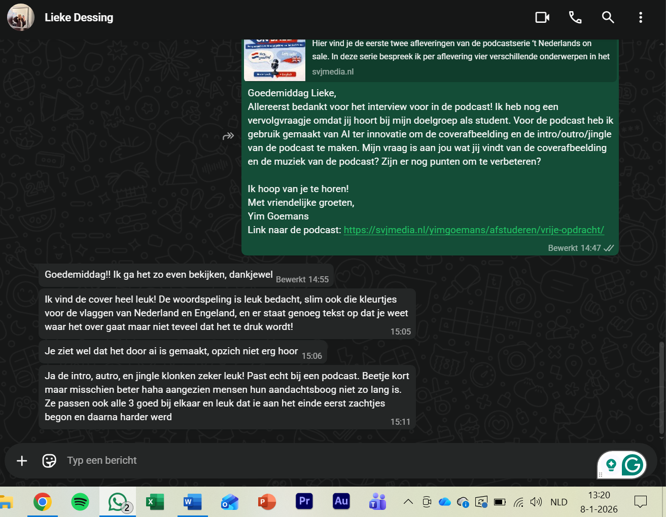
Figuur 10: Commentaar op mijn AI-producten/lo-fi van student Lieke Dessing (24).

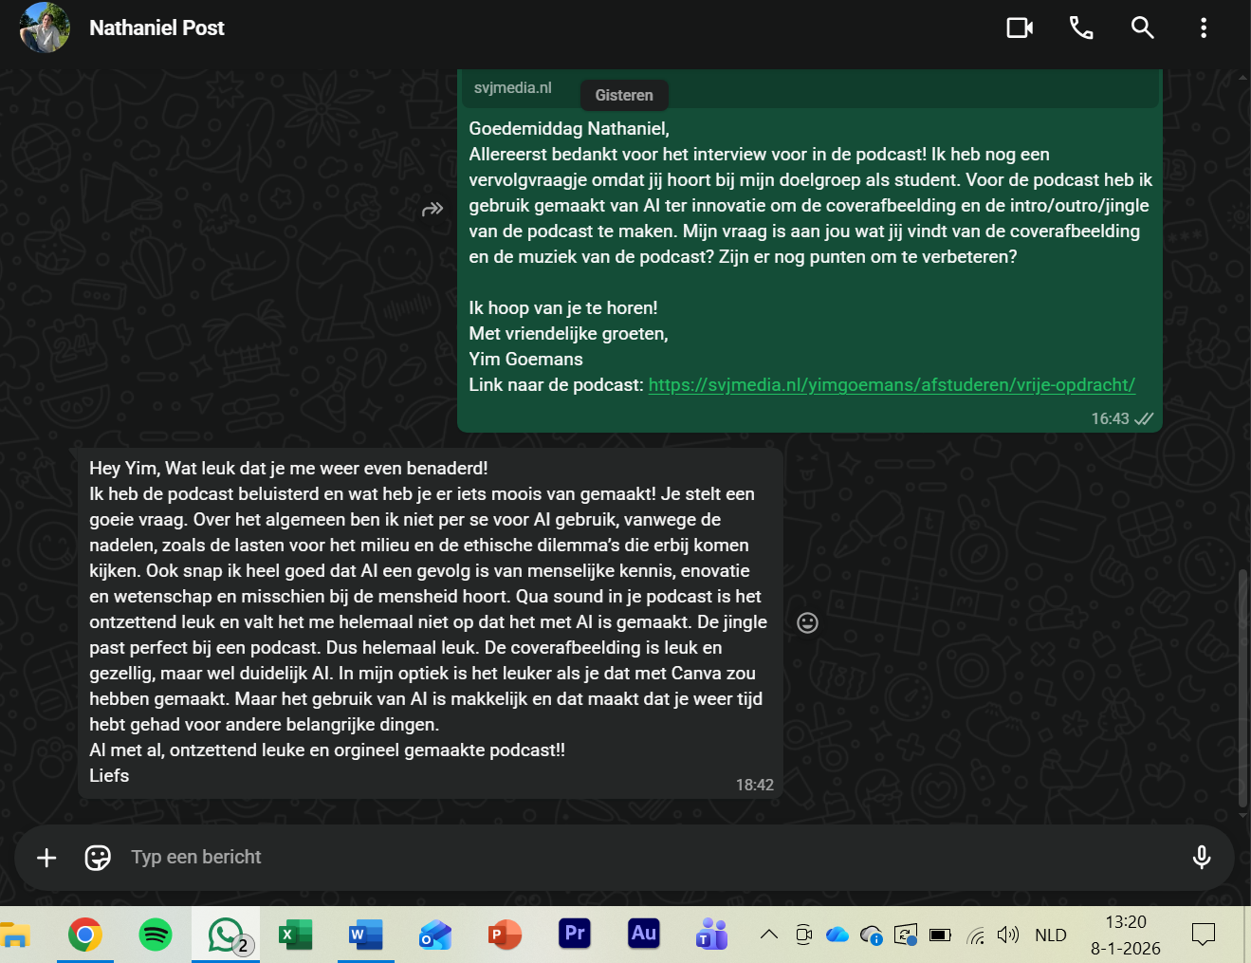
Figuur 11: Commentaar op mijn AI-producten/lo-fi van student Nathaniel Post (21).
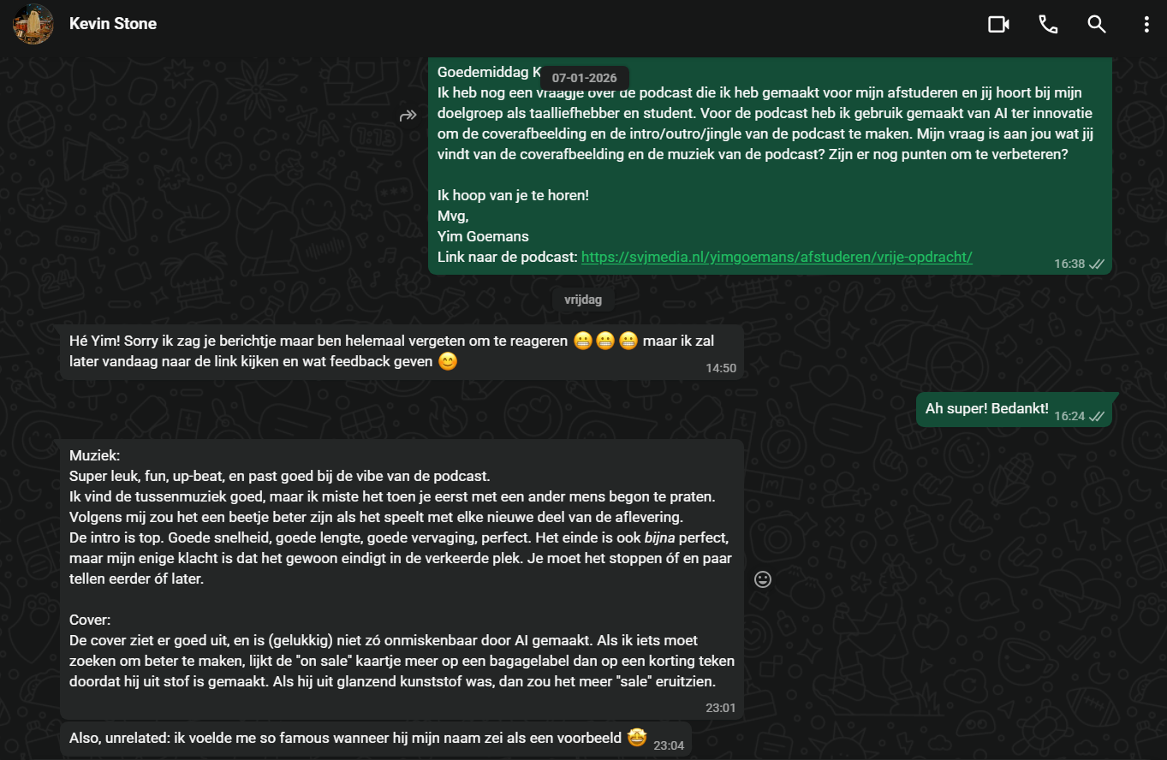
Figuur 12: Commentaar op mijn AI-producten/lo-fi van internationale student Kevin Stone (27).

Montagezaken:
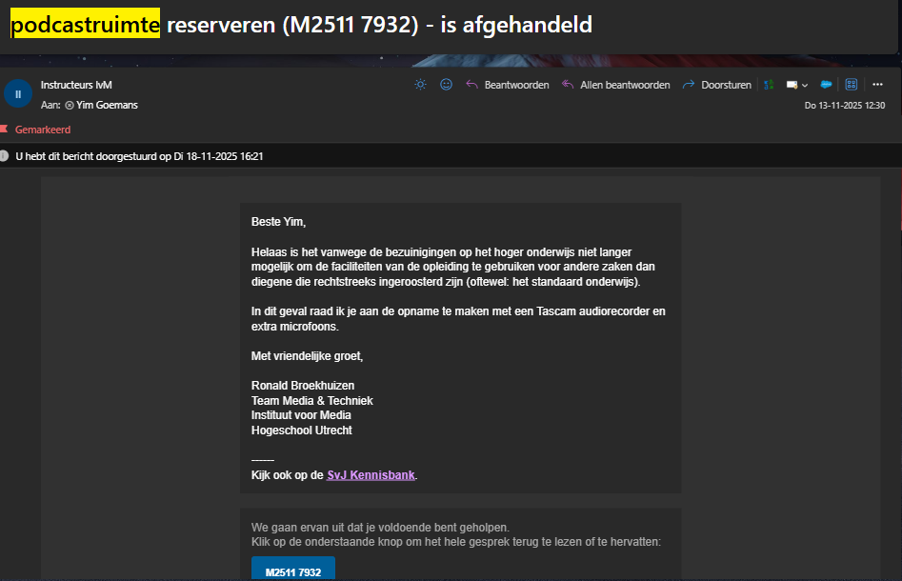
Figuur 13: correspondentie over reserveren podcastruimte.

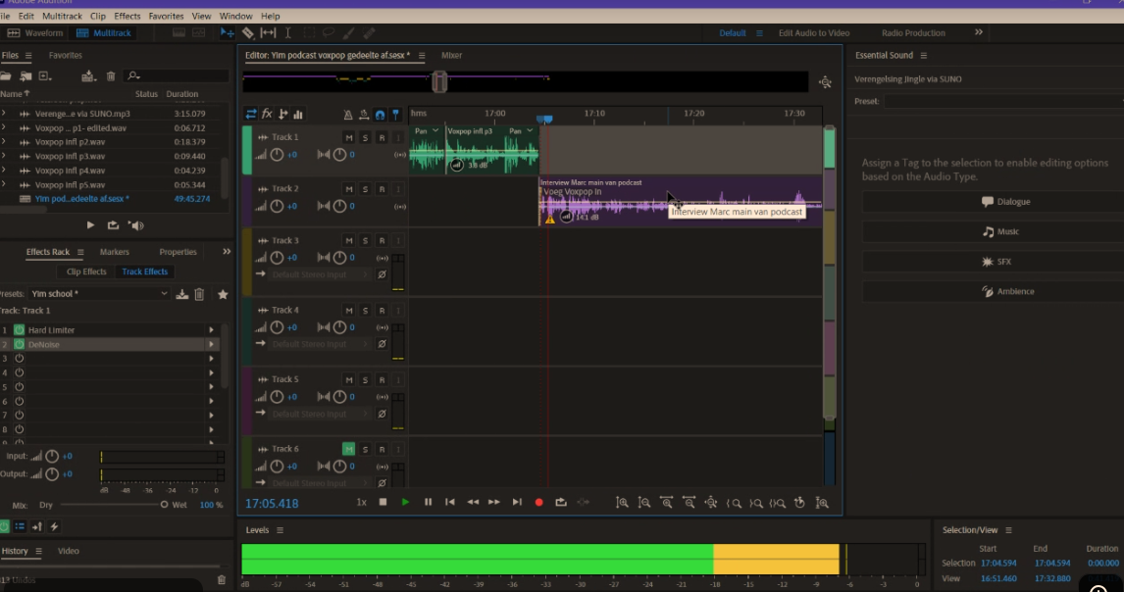
Figuur 14: foto van het proces van monteren.
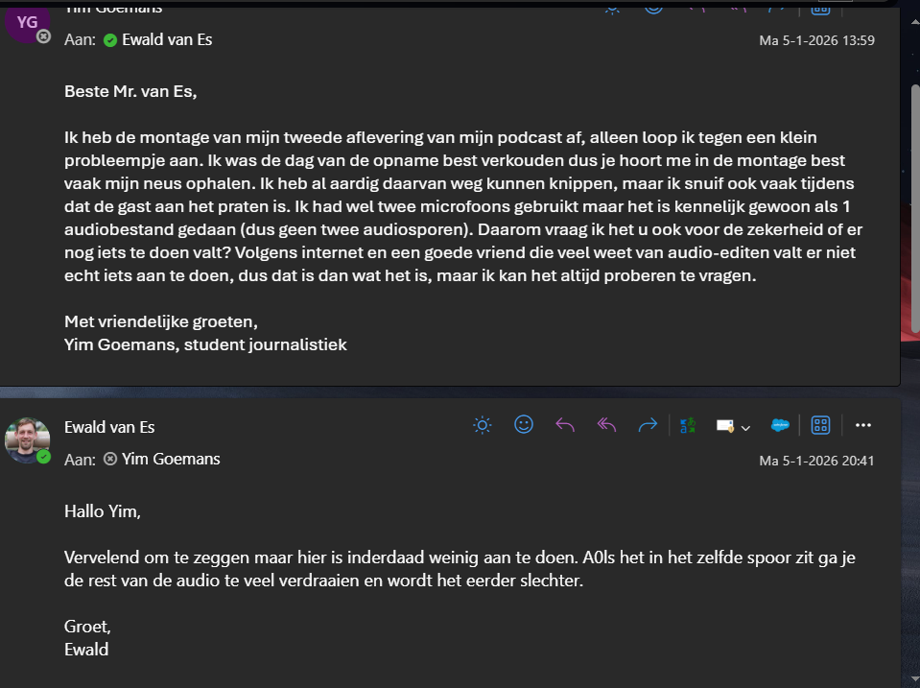
Figuur 15: vraag aan instructeur over de montage.

Correspondentie met experts:

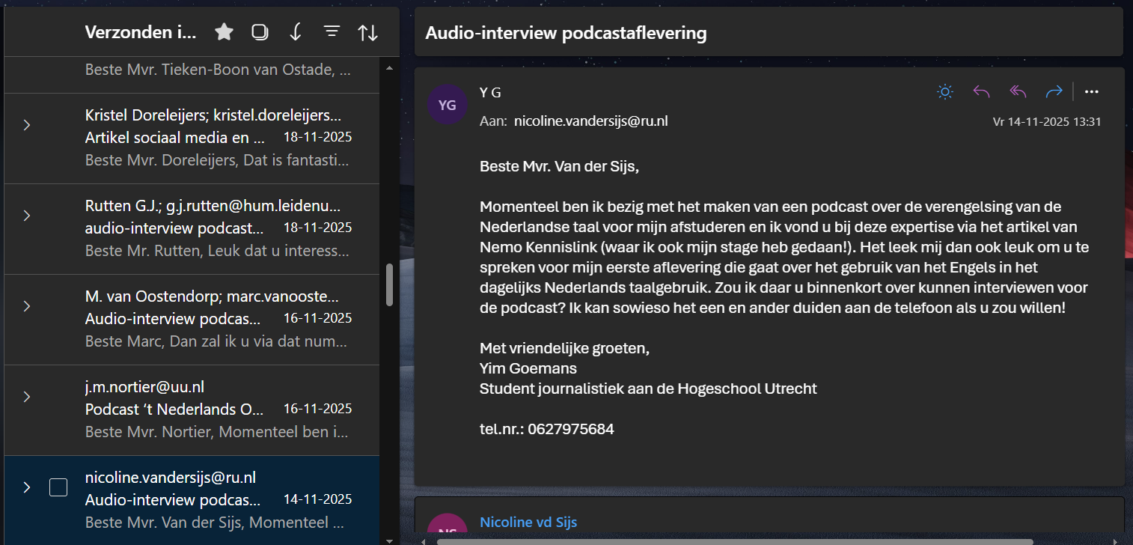
Figuur 16: correspondentie met Nicoline van der Sijs en lijst van mails die ik heb verzonden aan andere taalwetenschappers.

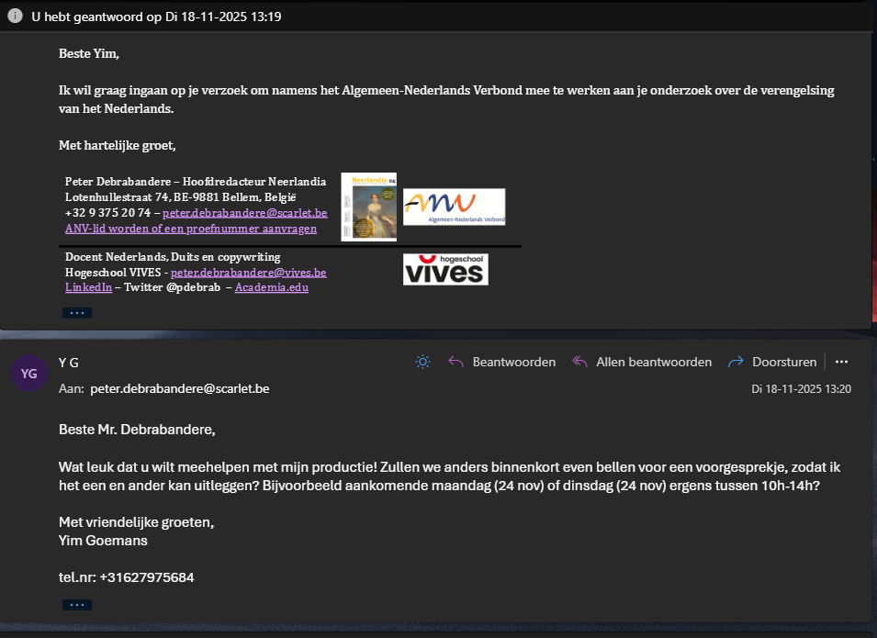
Figuur 17: correspondentie met Peter Debrabandere.

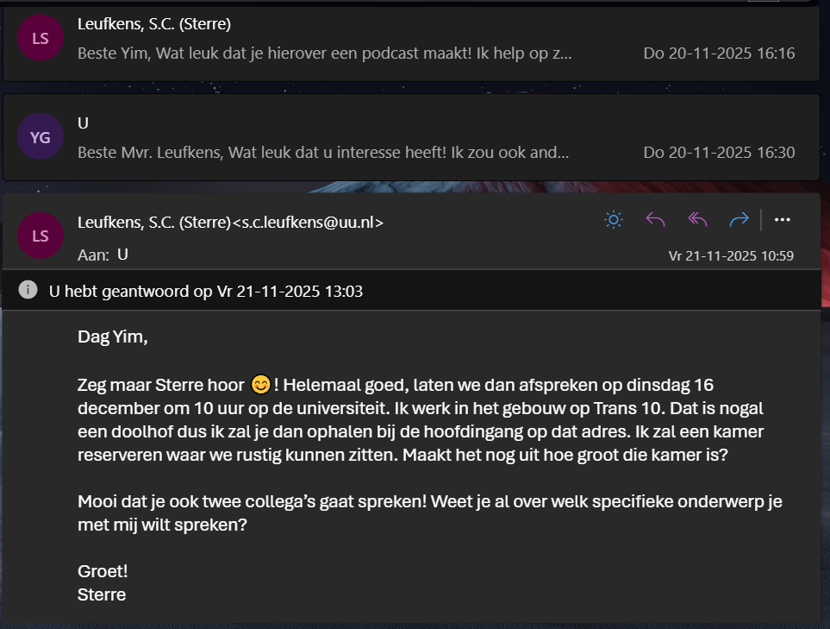
Figuur 18: Correspondentie met Sterre Leufkens.
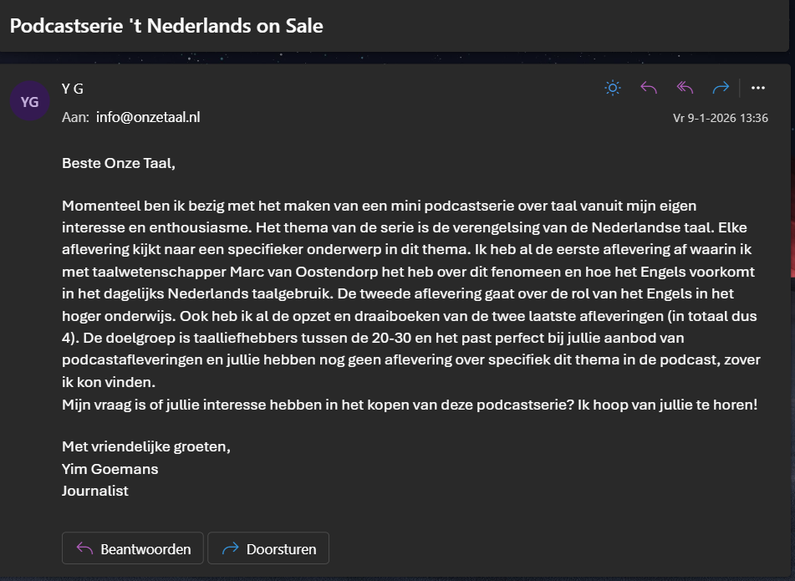
Figuur 19: pitch-mail naar Onze Taal.

